TRƯỜNG ĐẠI HỌC CÔNG NGHỆ SÀI GÒN
KHOA CÔNG NGHỆ THÔNG TIN
---oOo---

THỰC TẬP CHUYÊN NGÀNH

Tên đề tài:

XÂY DỰNG ỨNG DỤNG WEBSITE QUẢN LÝ KHÁCH SẠN VÀ ĐẶT PHÒNG TRỰC TUYẾN

Người hướng dẫn: ThS. Trần Quốc Trường
Sinh viên thực hiện: Nguyễn Phú Quốc DH52201323 D22_TH11

TP. HỒ CHÍ MINH – NĂM 2025
LỜI CẢM ƠN
Đầu tiên, em xin chân thành cảm ơn Trường Đại Học Công Nghệ Sài Gòn và Khoa Công Nghệ Thông Tin đã mang đến môi trường học tập và nghiên cứu chất lượng, tạo điều kiện thuận lợi về mọi mặt giúp em tích lũy kiến thức chuyên môn để hoàn thành tốt môn Thực Tập Chuyên Ngành này.
Em xin gửi lời cảm ơn sâu sắc nhất đến thầy ThS. Trần Quốc Trường đã luôn tận tình hướng dẫn, hỗ trợ em về mặt chuyên môn và dành thời gian quý báu để định hướng đề tài, giúp em hoàn thành từng phần nhỏ của đề tài. Sự tận tâm của thầy là động lực lớn nhất giúp em hoàn thành công việc một cách thuận lợi.
Cuối cùng, em xin gửi lời cảm ơn đến gia đình – những người đã luôn là chỗ dựa tinh thần vững chắc, cùng với bạn bè và các anh chị đã luôn động viên, chia sẻ kinh nghiệm và cổ vũ em trong suốt quá trình thực hiện đồ án.
Trong quá trình hoàn thành đồ án đã giúp em rèn luyện thêm những kỹ năng cần thiết từ kỹ năng mềm đến kỹ năng chuyên môn. Học được cách giao tiếp, trao đổi vấn đề chuyên môn đến những kiến thức thực tế đến từ Thầy.
Em xin kính chúc Quý Thầy Cô và mọi người dồi dào sức khỏe, hạnh phúc và thành công.
Em xin chân thành cảm ơn !

MỤC LỤC

CHƯƠNG 1: GIỚI THIỆU ĐỀ TÀI 1
1.1. LÝ DO CHỌN ĐỀ TÀI 1
1.2. MỤC TIÊU CỦA ĐỀ TÀI 2
1.3. CÔNG NGHỆ SỬ DỤNG 3
CHƯƠNG 2: SƠ ĐỒ UML 4
2.1 SƠ ĐỒ USE CASE 4
2.2 SƠ ĐỒ D0 5
2.3 SƠ ĐỒ D1 7
2.4 SƠ ĐỒ D2 8
2.5 SƠ ĐỒ ERD 8
CHƯƠNG 3: HIỆN THỰC ĐỀ TÀI 10
3.1. CHỨC NĂNG ĐĂNG KÝ 10
3.1.1. MÔ TẢ CHỨC NĂNG 10
3.1.2 GIAO DIỆN ĐĂNG KÝ 10
3.1.3. HIỆN THỰC XỬ LÝ NGHIỆP VỤ(BACNKEND) 10
3.2. CHỨC NĂNG ĐĂNG NHẬP 11
3.2.1. MÔ TẢ CHỨC NĂNG 11
3.2.2. GIAO DIỆN ĐĂNG NHẬP 11
3.2.3. HIỆN THỰC XỬ LÝ NGHIỆP VỤ(BACNKEND) 11
3.3. CHỨC NĂNG XEM DANH SÁCH PHÒNG 12
3.3.1. MÔ TẢ CHỨC NĂNG 12
3.3.2. GIAO DIỆN HIỂN THỊ 12
3.3.3. HIỆN THỰC XỬ LÝ NGHIỆP VỤ (BACKEND) 13
3.4. CHỨC NĂNG XEM CHI TIẾT PHÒNG 14
3.3.1. MÔ TẢ CHỨC NĂNG 14
3.3.2. GIAO DIỆN HIỂN THỊ 14
3.3.3. HIỆN THỰC XỬ LÝ NGHIỆP VỤ (BACKEND) 14
3.5. CHỨC NĂNG ĐẶT PHÒNG TRỰC TUYẾN 15
3.5.1. MÔ TẢ CHỨC NĂNG 15
3.5.2. GIAO DIỆN ĐẶT PHÒNG 15
3.5.3. HIỆN THỰC XỬ LÝ NGHIỆP VỤ (BACKEND) 16
3.6. CHỨC NĂNG XEM LOẠI PHÒNG 17
3.6.1. MÔ TẢ CHỨC NĂNG 17
3.6.2. GIAO DIỆN DANH SÁCH LOẠI PHÒNG 17
3.6.3. HIỆN THỰC XỬ LÝ NGHIỆP VỤ (BACKEND) 17
3.7. CHỨC NĂNG XEM TIỆN ÍCH 18
3.7.1. MÔ TẢ CHỨC NĂNG 18
3.7.2. GIAO DIỆN HIỂN THỊ 18
3.7.3. HIỆN THỰC XỬ LÝ NGHIỆP VỤ (BACKEND) 19
3.8 CHỨC NĂNG QUẢN LÝ PHÒNG(ADMIN) 20
3.8.1. MÔ TẢ CHỨC NĂNG 20
3.8.2. GIAO DIỆN QUẢN TRỊ 20
3.8.3. HIỆN THỰC XỬ LÝ NGHIỆP VỤ (BACKEND) 21
3.9. CHỨC NĂNG QUẢN LÝ ĐƠN ĐẶT PHÒNG(ADMIN) 22
3.9.1. MÔ TẢ CHỨC NĂNG 22
3.9.2. GIAO DIỆN QUẢN TRỊ ĐƠN ĐẶT PHÒNG 22
3.9.3. HIỆN THỰC XỬ LÝ NGHIỆP VỤ (BACKEND) 24
3.10. CHỨC NĂNG QUẢN LÝ NGƯỜI DÙNG(ADMIN) 25
3.10.1. MÔ TẢ CHỨC NĂNG 25
3.10.2. GIAO DIỆN QUẢN TRỊ NGƯỜI DÙNG 25
3.10.3. HIỆN THỰC XỬ LÝ NGHIỆP VỤ (BACKEND) 26
3.11. CHỨC NĂNG QUẢN LÝ TIỆN ÍCH(ADMIN) 27
3.11.1. MÔ TẢ CHỨC NĂNG 27
3.11.2. GIAO DIỆN QUẢN TRỊ TIỆN ÍCH 27
3.11.3. HIỆN THỰC XỬ LÝ NGHIỆP VỤ (BACKEND) 29
3.12. CHỨC NĂNG QUẢN LÝ LOẠI PHÒNG(admin) 30
3.12.1. MÔ TẢ CHỨC NĂNG 30
3.12.2. GIAO DIỆN QUẢN TRỊ LOẠI PHÒNG 30
3.12.3. HIỆN THỰC XỬ LÝ NGHIỆP VỤ (BACKEND) 32
CHƯƠNG 4: KẾT LUẬN 34
4.1. KẾT QUẢ ĐẠT ĐƯỢC 34
4.2. HẠN CHẾ CỦA ĐỀ TÀI 36
CHƯƠNG 5: HƯỚNG PHÁT TRIỂN CỦA ĐỀ TÀI 37
5.1. NÂNG CẤP TÍNH NĂNG QUẢN TRỊ 37
5.2. MỞ RỘNG TRẢI NGHIỆM NGƯỜI DÙNG 38
5.3. TỐI ƯU HÓA VẬN HÀNH VÀ TRIỂN KHAI 38

MỤC LỤC CÁC HÌNH ẢNH
Hình 2.1: Sơ đồ Use Case 4
Hình 2.2: SƠ đồ DFD Mức 0 6
Hình 2.3: Sơ đồ DFD Mức 1 7
Hình 2.4: Sơ đồ Mức 2 8
Hình 2.5: Sơ đồ ERD 9
Hình 3.1.2: Giao diện đăng ký 10
Hình 3.2.2: Giao diện đăng nhập 12
Hình 3.3.2: Giao diện Danh sách phòng 13
Hình 3.4.2: Giao diện chi tiết phòng 15
Hình 3.5.2: GIao diện đặt phòng 16
Hình 3.6.2: Giao diện danh sách loại phòng 18
Hình 3.7.2: GIao diện tiện ích 19
Hình 3.8.2: Giao diện quản lý phòng 21
Hình 3.8.2: GIao diện thêm phòng 21
Hình 3.8.2: GIao diện chỉnh sửa Phòng 22
Hình 3.9.2: GIao diện quản lý đơn đặt phòng 24
Hình 3.9.2: Giao diện thêm đơn đặt phòng 24
Hình 3.9.2: Giao diện chỉnh sửa đơn đặt phòng 25
Hình 3.10.2: Giao diện quản lý người dùng 26
Hình 3.10.2: Giao diện thêm người dùng 27
Hình 3.10.2: Giao diện chỉnh sửa người dùng 27
Hình 3.11.2: Giao diện quản lý tiện ích 29
Hình 3.11.2:GIao diện thêm tiện ích 29
Hình 3.11.2: Giao diện chỉnh sửa tiện ích 30
Hình 3.12.2: Giao diện quản lý loại phòng 31
Hình 3.12.2: Giao diện thêm loại phòng 32
Hình 3.12.2: Giao diện chỉnh sửa loại phòng 32

MÔ TẢ NGẮN GỌN ĐỀ TÀI:
Đề tài này nhằm xây dựng một hệ thống quản lý khách sạn và đặt phòng trực tuyến chuyên biệt, hỗ trợ vận hành hoạt động kinh doanh lưu trú một cách hiện đại và hiệu quả. Hệ thống được thiết kế để đáp ứng nhu cầu ngày càng tăng của khách hàng trong việc tìm kiếm, xem thông tin phòng, kiểm tra tình trạng phòng trống và đặt phòng nhanh chóng thông qua nền tảng web. Bên cạnh đó, hệ thống cũng cung cấp cho quản trị viên một công cụ quản lý toàn diện, bao gồm quản lý phòng, quản lý đơn đặt phòng, khách hàng và theo dõi doanh thu.
Hệ thống được xây dựng để giải quyết các vấn đề thường gặp trong quy trình quản lý khách sạn truyền thống như ghi chép thủ công, dễ sai sót, khó kiểm soát tình trạng phòng và thiếu sự liên kết giữa các bộ phận. Thông qua nền tảng trực tuyến, người dùng có thể dễ dàng thao tác từ bất cứ đâu, trong khi chủ khách sạn có thể giám sát hoạt động kinh doanh theo thời gian thực, giúp tăng hiệu quả vận hành và nâng cao trải nghiệm khách hàng.
Ứng dụng được phát triển dựa trên các công nghệ web hiện đại và hệ quản trị cơ sở dữ liệu phù hợp, đảm bảo tính ổn định, khả năng mở rộng và dễ bảo trì về lâu dài. Cấu trúc hệ thống hướng đến việc tách biệt giữa giao diện người dùng và xử lý nghiệp vụ, cho phép nâng cấp và phát triển thêm các tính năng mới trong tương lai, như thanh toán trực tuyến, quản lý dịch vụ đi kèm hoặc tích hợp hệ thống CRM.

CHƯƠNG 1: GIỚI THIỆU ĐỀ TÀI

LÝ DO CHỌN ĐỀ TÀI
Trong bối cảnh hiện nay, ngành du lịch và lưu trú đang phát triển mạnh mẽ, kéo theo nhu cầu quản lý khách sạn chuyên nghiệp và hiệu quả. Xuất phát từ thực tế đó, em quyết định thực hiện đề tài "Xây dựng Website Quản lý Khách sạn và Đặt phòng trực tuyến" vì những lý do sau:
Thứ nhất: Giải quyết hạn chế của phương pháp quản lý thủ công:
Trước đây, nhiều khách sạn, đặc biệt là các cơ sở nhỏ và vừa, vẫn quản lý thông tin khách hàng, đơn đặt phòng, và doanh thu bằng sổ sách hoặc các phần mềm rời rạc, không đồng bộ. Điều này dẫn đến nhiều vấn đề: thông tin dễ sai sót hoặc mất mát, việc tra cứu phòng trống và lịch sử đặt phòng mất nhiều thời gian, khó thống kê báo cáo doanh thu. Hệ thống website tập trung sẽ giúp tự động hóa các quy trình, lưu trữ dữ liệu chính xác và có thể truy xuất nhanh chóng.
Thứ hai: Nâng cao trải nghiệm và sự tiện lợi cho độc giả:
Với website đặt phòng trực tuyến, khách hàng không còn bị giới hạn bởi thời gian hay không gian. Chỉ cần thiết bị kết nối Internet, người dùng có thể tra cứu danh sách phòng, xem chi tiết, giá cả, tình trạng còn trống hay đã đặt, và tiến hành đặt phòng ngay tại nhà. Điều này không chỉ tiết kiệm thời gian cho khách hàng mà còn cải thiện trải nghiệm dịch vụ, nâng cao uy tín của khách sạn.
Thứ ba: Tính cấp thiết của việc áp dụng công nghệ mới:
Việc xây dựng hệ thống trên nền tảng Node.js kết hợp MongoDB giúp website có khả năng vận hành ổn định, xử lý dữ liệu nhanh và dễ mở rộng trong tương lai. MongoDB hỗ trợ lưu trữ dữ liệu phi cấu trúc, linh hoạt cho việc quản lý thông tin phòng và khách hàng, đồng thời kết hợp với các framework frontend hiện đại sẽ mang lại giao diện trực quan, thân thiện và chuyên nghiệp.
Thứ tư: Mục tiêu phát triển kỹ năng cá nhân:
Thông qua đề tài này, em có cơ hội hệ thống hóa kiến thức về Node.js, Express, MongoDB, và các kỹ năng lập trình web hiện đại như triển khai API, bảo mật dữ liệu và quản lý phiên đăng nhập. Đây là bước đệm quan trọng giúp em làm quen với quy trình phát triển phần mềm thực tế, từ khâu phân tích, thiết kế đến triển khai chức năng và vận hành hệ thống.
Kết luận: Với những lý do trên, việc xây dựng một website quản lý khách sạn và đặt phòng trực tuyến không chỉ mang ý nghĩa học thuật, giúp em làm chủ các công nghệ mới, mà còn có giá trị thực tiễn cao trong việc tối ưu hóa quản lý khách sạn và nâng cao trải nghiệm khách hàng.

1.2. MỤC TIÊU CỦA ĐỀ TÀI
1.2.1. Xây dựng Hệ thống Chức năng hoàn chỉnh.
Phát triển đầy đủ các module quan trọng của một nền tảng quản lý thư viện, bao gồm:
- Module Độc Giả : Khách hàng có thể đăng ký/đăng nhập, tra cứu danh sách phòng, xem chi tiết phòng, kiểm tra tình trạng phòng (còn trống/đã đặt), đặt phòng trực tuyến và theo dõi lịch sử đặt phòng của mình.
- Module Quản trị(Thủ Thư): Nhân viên và quản lý có thể quản lý phòng (thêm, sửa, xóa), quản lý loại phòng và tiện nghi đi kèm, theo dõi số lượng phòng trống, quản lý khách hàng, xử lý đơn đặt phòng (xác nhận/hủy) và thống kê, báo cáo doanh thu theo ngày, tháng, năm.
- Đảm bảo trải nghiệm Người dùng (UX/UI): Hệ thống được thiết kế giao diện thân thiện, trực quan, dễ thao tác, phù hợp cho đa dạng đối tượng người dùng. Đồng thời, website hỗ trợ Responsive Design, đảm bảo hiển thị tốt trên máy tính, máy tính bảng và điện thoại di động, tối ưu trải nghiệm đặt phòng và sử dụng dịch vụ.
1.2.2. Giải quyết Vấn đề Thực tiễn:
Hệ thống giúp giảm thiểu sai sót và mất mát dữ liệu so với phương pháp quản lý thủ công, đồng thời hỗ trợ kiểm soát tình trạng phòng theo thời gian thực, bao gồm phòng còn trống, đã đặt hay đang bảo trì. Quy trình đặt, hủy và sửa phòng được tối ưu hóa, giảm tải công việc cho lễ tân và bộ phận quản lý khách sạn. Ngoài ra, khách hàng có thể tra cứu, đặt phòng và quản lý thông tin cá nhân trực tuyến một cách thuận tiện và nhanh chóng, nâng cao trải nghiệm người dùng. Hệ thống cũng cung cấp các báo cáo và thống kê tự động về doanh thu, số lượng phòng sử dụng và hiệu quả kinh doanh, giúp nâng cao hiệu quả quản lý và ra quyết định của khách sạn.

1.3. CÔNG NGHỆ SỬ DỤNG
Backend: NodeJS(Express)
Frontend: HTML, CSS, JavaScript, TailwindCSS
Cơ sở dữ liệu: MongoDaB
Quản lý dự án & thư viện: npm (Node Package Manager)
Kiến trúc hệ thống: MVC, phân quyền người dùnG

CHƯƠNG 2: SƠ ĐỒ UML

2.1 SƠ ĐỒ USE CASE

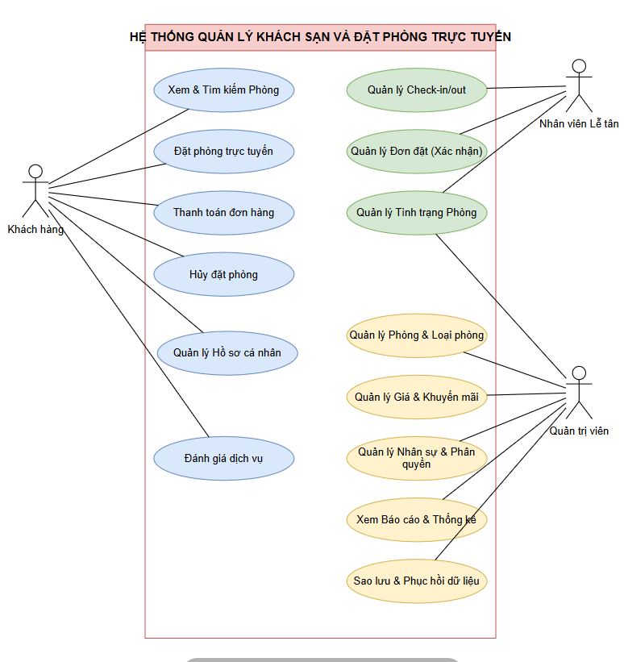
Hình 2.1: Sơ đồ Use Case

2.2 SƠ ĐỒ D0
Tác nhân (Entities):
- Khách hàng (Customer): Xem danh sách phòng, tìm kiếm phòng, xem thông tin chi tiết phòng, kiểm tra tình trạng còn trống/đã đặt, gửi yêu cầu đặt phòng và xem lịch sử đặt phòng của bản thân.
- Nhân viên Lễ tân (Front Desk Staff): Nhận và xử lý yêu cầu đặt phòng từ khách hàng, cập nhật thông tin check-in/check-out, quản lý danh sách đơn đặt phòng và thông tin khách hàng.
- Hệ thống Thanh toán (Payment System): Xử lý giao dịch thanh toán của khách hàng và cập nhật kết quả giao dịch vào hệ thống quản lý.
- Quản trị viên (Admin): Quản lý dữ liệu hệ thống bao gồm phòng, khách hàng và đơn đặt phòng, theo dõi báo cáo, thống kê doanh thu và tình trạng hoạt động của khách sạn.
Tiến trình (Process): 0.0 Hệ thống quản lý sách thư viện.

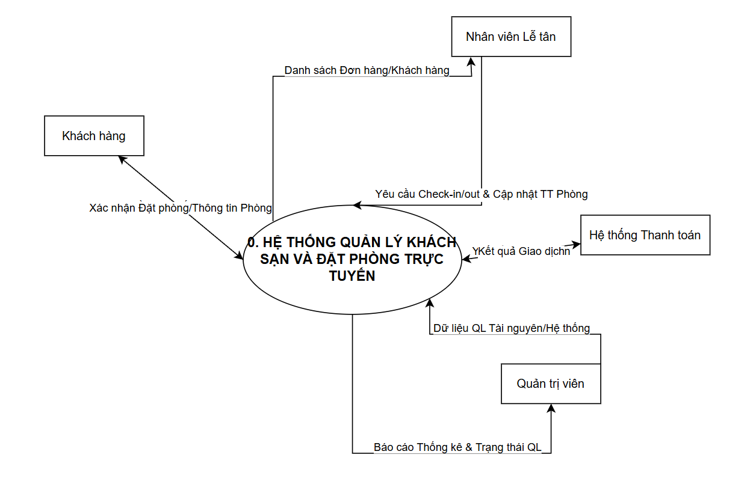
Hình 2.2: SƠ đồ DFD Mức 0

2.3 SƠ ĐỒ D1
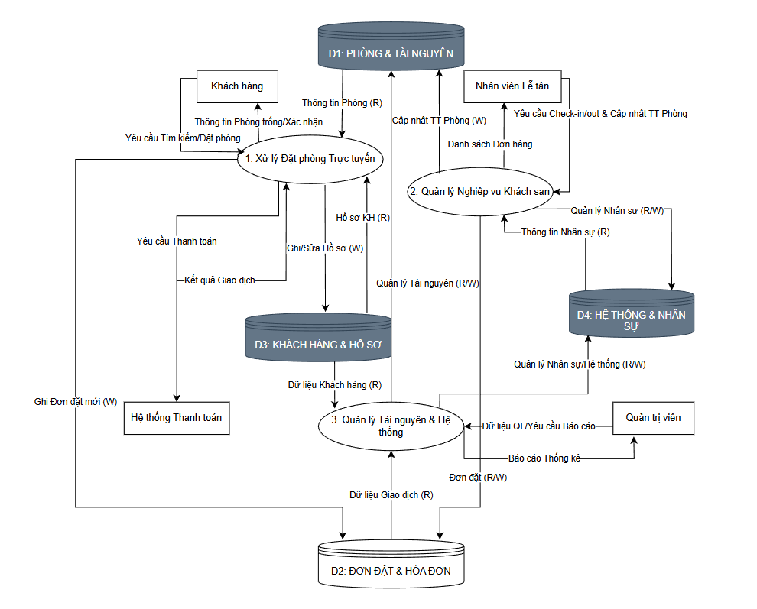
Hình 2.3: Sơ đồ DFD Mức 1

2.4 SƠ ĐỒ D2
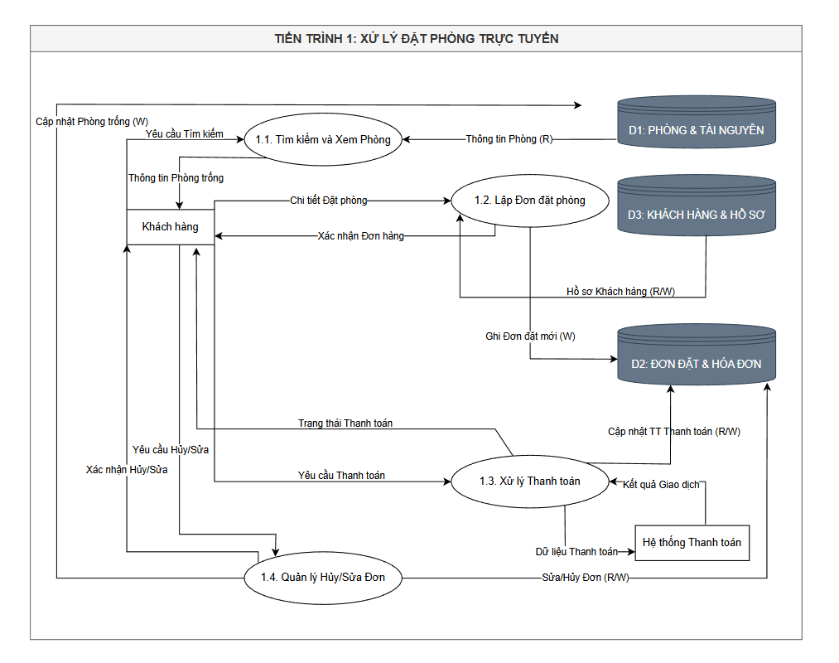
Hình 4: Sơ đồ Mức 2

2.5 SƠ ĐỒ ERD

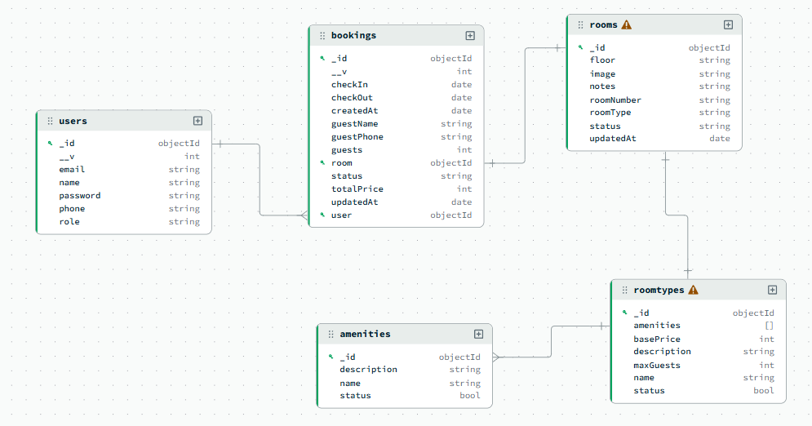
Hình 2.5: Sơ đồ ERD

CHƯƠNG 3: HIỆN THỰC ĐỀ TÀI

3.1. CHỨC NĂNG ĐĂNG KÝ

3.1.1. MÔ TẢ CHỨC NĂNG
Chức năng đăng ký cho phép người dùng mới tạo tài khoản để tham gia vào hệ thống. Thông qua việc cung cấp các thông tin cá nhân cơ bản, người dùng sẽ có danh tính định danh để thực hiện các thao tác đặt phòng và quản lý giao dịch cá nhân.

3.1.2 GIAO DIỆN ĐĂNG KÝ
Giao diện bao gồm các trường nhập liệu thiết yếu như: Họ tên (Name), Số điện thoại (Phone), Email và Mật khẩu (Password). Hệ thống yêu cầu người dùng phải điền đầy đủ các thông tin bắt buộc trước khi khởi tạo tài khoản.
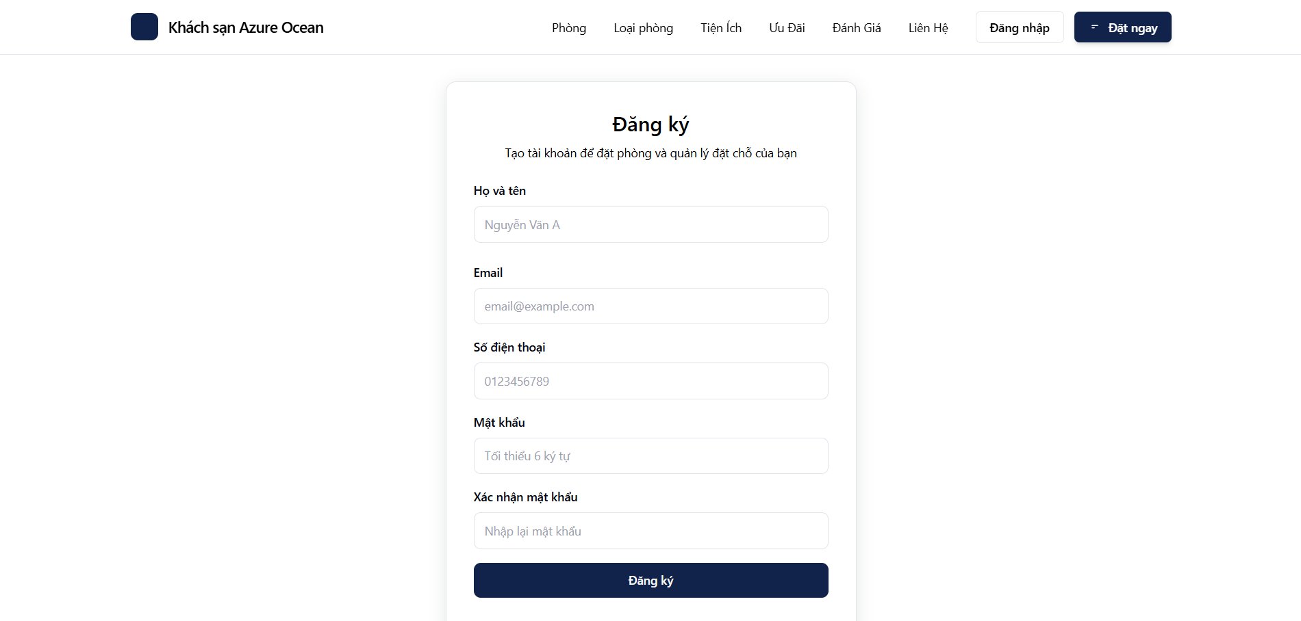
Hình 3.1.2: Giao diện đăng ký

3.1.3. HIỆN THỰC XỬ LÝ NGHIỆP VỤ(BACNKEND)
Quy trình xử lý đăng ký được thực hiện nghiêm ngặt qua các bước kiểm tra và bảo mật dữ liệu:
Kiểm tra tính hợp lệ của dữ liệu (Validation):
- Hệ thống thực hiện kiểm tra phía Server-side để đảm bảo các trường name, phone và email không được để trống.
- Nếu thiếu thông tin, hệ thống sẽ trả về mảng errors và hiển thị lại trang đăng ký kèm theo các thông báo lỗi cụ thể cho người dùng.
Kiểm tra tài khoản tồn tại
- Trước khi tạo mới, hệ thống sử dụng phương thức User.findOne để kiểm tra xem Email đã được sử dụng trong cơ sở dữ liệu hay chưa.
- Trong trường hợp Email đã tồn tại, một thông báo lỗi "E-mail already exist!" sẽ được gửi qua req.flash và điều hướng người dùng quay lại trang đăng ký.
Cấp quyền người dùng (Role Assignment):
- Mặc định hệ thống sẽ gán vai trò là user cho các tài khoản đăng ký mới nếu không có thông tin vai trò cụ thể được gửi lên, đảm bảo an toàn phân quyền.
Mã hóa mật khẩu (Security):
- Để đảm bảo an toàn thông tin, mật khẩu không được lưu trực tiếp.
- Hệ thống sử dụng thư viện bcryptjs để tạo mã muối (salt) với độ phức tạp là 10 (genSalt(10)), sau đó thực hiện băm mật khẩu (hashing) trước khi lưu vào cơ sở dữ liệu MongoDB.
Hoàn tất đăng ký:
- Sau khi lưu người dùng thành công (newUser.save()), hệ thống sẽ gửi thông báo "Successfully registered!" và tự động điều hướng người dùng sang trang đăng nhập để bắt đầu phiên làm việc.

3.2. CHỨC NĂNG ĐĂNG NHẬP

3.2.1. MÔ TẢ CHỨC NĂNG
Chức năng đăng nhập cho phép người dùng truy cập vào hệ thống bằng tài khoản đã được đăng ký trước đó. Sau khi xác thực thành công, hệ thống sẽ kiểm tra vai trò (Role) để điều hướng người dùng: nếu là "admin" sẽ được truy cập trang quản trị, ngược lại sẽ trở về trang chủ dành cho khách hàng.

3.2.2. GIAO DIỆN ĐĂNG NHẬP
Giao diện được thiết kế tối giản với form nhập liệu bao gồm Email và Mật khẩu. Hệ thống tích hợp thông báo lỗi ngay trên giao diện nếu người dùng để trống thông tin hoặc nhập sai tài khoản.
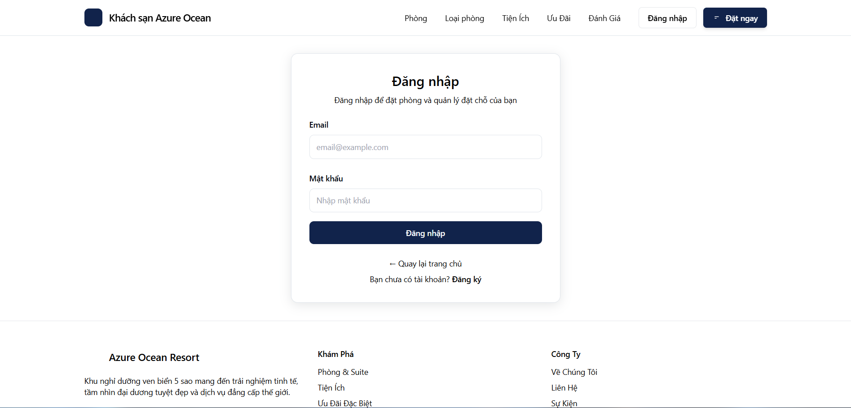
Hình 3.2.2: Giao diện đăng nhập

3.2.3. HIỆN THỰC XỬ LÝ NGHIỆP VỤ(BACNKEND)
Hệ thống sử dụng thư viện Passport.js kết hợp với passport-local để xử lý quá trình xác thực. Quy trình hiện thực cụ thể như sau:
Cấu hình chiến lược xác thực (Local Strategy):
- Sử dụng trường email làm định danh duy nhất để tìm kiếm người dùng trong cơ sở dữ liệu thông qua phương thức User.findOne.
- Sử dụng thư viện bcryptjs để so sánh mật khẩu người dùng nhập vào với mật khẩu đã được mã hóa (hash) lưu trong database nhằm đảm bảo tính bảo mật.
Xử lý yêu cầu Đăng nhập (Login Route):
- Kiểm tra dữ liệu đầu vào: Hệ thống kiểm tra xem Email và Password có bị bỏ trống hay không trước khi gửi yêu cầu xác thực.
- Xác thực và Điều hướng: Sử dụng hàm passport.authenticate. Nếu thông tin hợp lệ, hệ thống gọi req.logIn để thiết lập phiên làm việc và điều hướng dựa trên vai trò: res.redirect(user.role === "admin" ? "/admin" : "/").
Quản lý phiên làm việc (Session Management):
- serializeUser: Lưu trữ ID của người dùng vào session để duy trì trạng thái đăng nhập giữa các yêu cầu khác nhau.
- deserializeUser: Sử dụng ID từ session để truy vấn thông tin chi tiết của người dùng từ database thông qua User.findById, giúp hệ thống luôn nhận biết được danh tính người dùng hiện tại.
Xử lý Đăng xuất (Logout)::
- Phương thức req.logOut được sử dụng để hủy bỏ phiên làm việc của người dùng và điều hướng họ về trang chủ.

3.3. CHỨC NĂNG XEM DANH SÁCH PHÒNG

3.3.1. MÔ TẢ CHỨC NĂNG
Chức năng này cho phép khách hàng duyệt xem toàn bộ các phòng đang ở trạng thái sẵn sàng phục vụ và xem thông tin chi tiết của từng phòng. Hệ thống cung cấp cái nhìn tổng quan về các tiện ích đi kèm giúp khách hàng có đầy đủ thông tin trước khi thực hiện đặt phòng.

3.3.2. GIAO DIỆN HIỂN THỊ
- Trang danh sách phòng: Hiển thị dưới dạng lưới (Grid) bao gồm hình ảnh, tên loại phòng, giá tiền và các tiện ích tiêu biểu.
- Trang danh sách phòng: Hiển thị dưới dạng lưới (Grid) bao gồm hình ảnh, tên loại phòng, giá tiền và các tiện ích tiêu biểu.
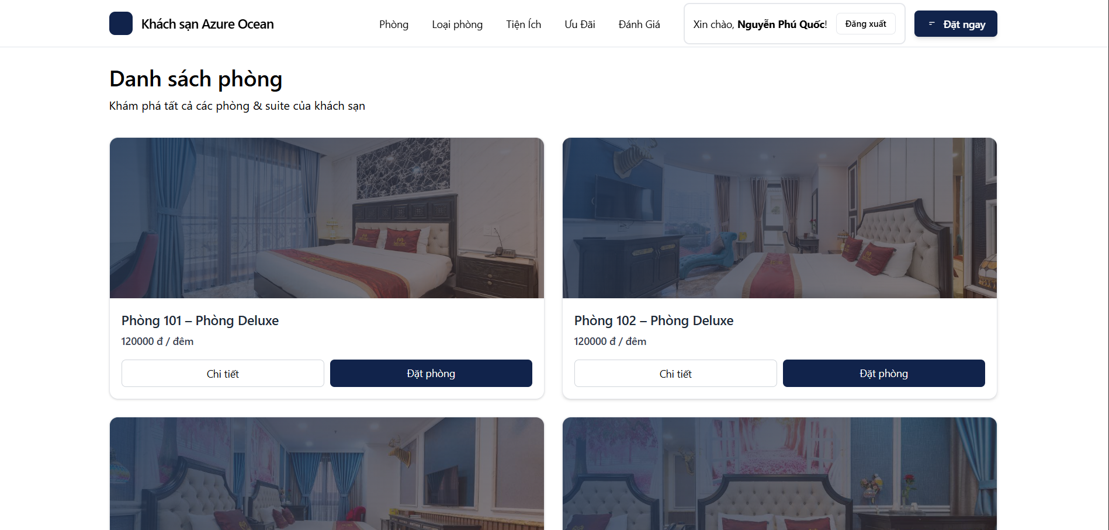
Hình 3.3.2: Giao diện Danh sách phòng

3.3.3. HIỆN THỰC XỬ LÝ NGHIỆP VỤ (BACKEND)
Hệ thống sử dụng các truy vấn nâng cao của Mongoose để tối ưu hóa việc lấy dữ liệu từ nhiều Collection khác nhau:
Xử lý lấy danh sách phòng (Route /room-list):
- Truy vấn đồng thời: Sử dụng Promise.all để lấy dữ liệu từ hai bộ sưu tập Amenity và Rooms cùng một lúc, giúp giảm thời gian phản hồi của trang web.
- Bộ lọc trạng thái: Hệ thống chỉ truy vấn các phòng có status: "Available" để đảm bảo khách hàng chỉ nhìn thấy những phòng còn trống.
- Cơ chế Populate (Liên kết dữ liệu): Thực hiện liên kết lồng nhau (Nested Populate) từ Rooms sang roomType và tiếp tục sang amenities để lấy đầy đủ tên và thông tin tiện ích của phòng đó.
- Tối ưu hiệu năng: Sử dụng phương thức .lean() để chuyển đổi kết quả từ tài liệu Mongoose sang đối tượng JavaScript thuần túy, giúp tăng tốc độ xử lý dữ liệu.

3.4. CHỨC NĂNG XEM CHI TIẾT PHÒNG

3.4.1. MÔ TẢ CHỨC NĂNG
Chức năng xem chi tiết phòng cung cấp cho khách hàng cái nhìn toàn diện và sâu sắc về một phòng cụ thể trước khi đưa ra quyết định đặt phòng. Hệ thống hiển thị đầy đủ các thông tin từ mô tả, giá cả đến các tiện ích đi kèm đã được cấu hình sẵn trong quản trị.

3.4.2. GIAO DIỆN HIỂN THỊ
Giao diện được thiết kế tập trung vào trải nghiệm người dùng với các thành phần chính:
- Hình ảnh phòng: Hiển thị hình ảnh thực tế của phòng ở kích thước lớn.
- Thông tin loại phòng: Hiển thị tên hạng phòng và các mô tả chi tiết liên quan
- Danh sách tiện ích: Các biểu tượng và tên tiện ích như Wi-Fi, điều hòa, bồn tắm được liệt kê rõ ràng.
- Nút đặt phòng: Chức năng chuyển hướng đến biểu mẫu đặt phòng ngay lập tức.
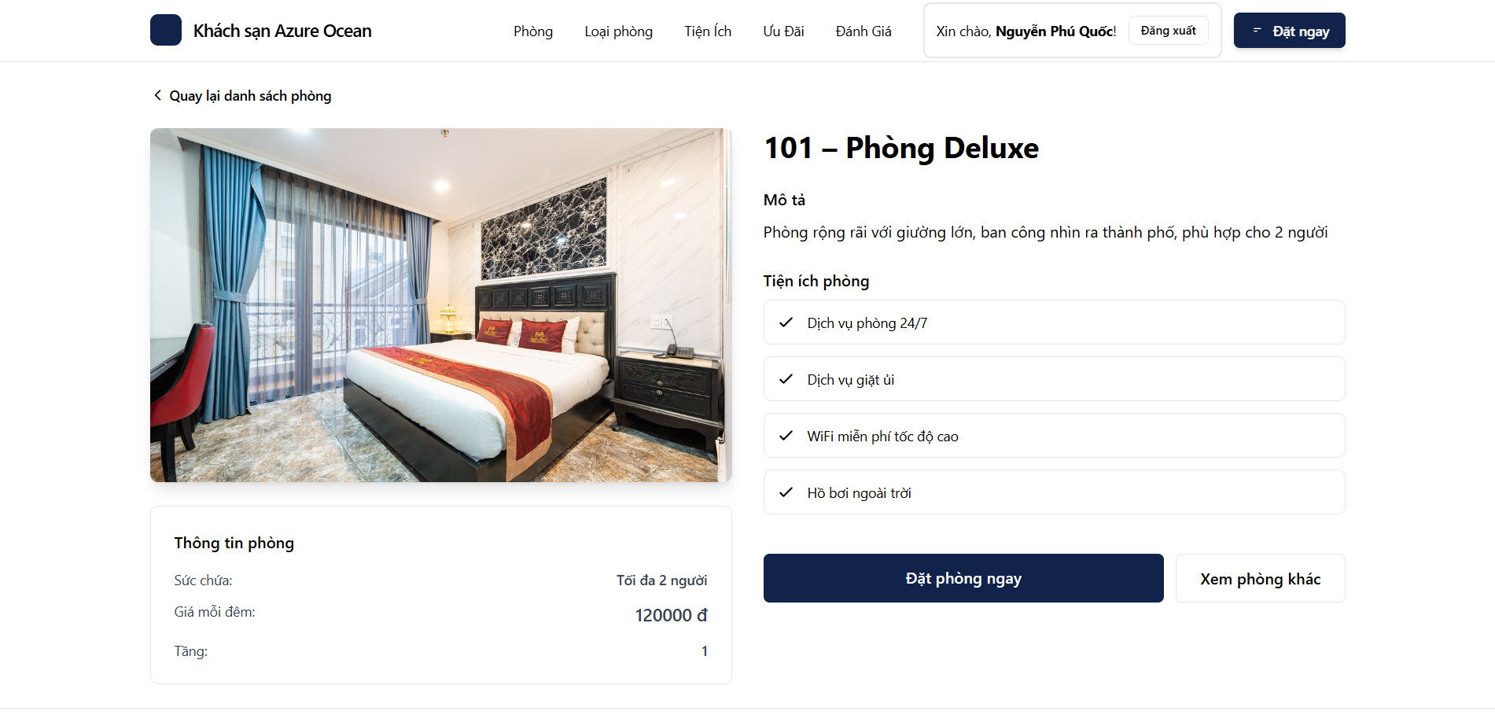
Hình 3.4.2: Giao diện chi tiết phòng

3.4.3. HIỆN THỰC XỬ LÝ NGHIỆP VỤ (BACKEND)
Quy trình xử lý yêu cầu xem chi tiết phòng được thực hiện thông qua các bước kỹ thuật sau:
- Truy vấn theo mã định danh (ID): Hệ thống sử dụng phương thức Rooms.findById(req.params.id) để tìm kiếm một bản ghi duy nhất trong cơ sở dữ liệu dựa trên tham số ID được truyền từ URL.
- Liên kết dữ liệu đa cấp (Nested Populate): Sử dụng cơ chế populate để lấy thông tin từ collection roomType liên kết với phòng đó:
Tiếp tục thực hiện populate sâu vào bên trong để lấy danh sách các tiện ích (amenities) thuộc loại phòng này.
- Lọc điều kiện hiển thị: Trong quá trình truy vấn tiện ích, hệ thống áp dụng bộ lọc match: { status: true } để đảm bảo chỉ những tiện ích nào đang ở trạng thái hoạt động mới được hiển thị cho khách hàng.
- Tối ưu hóa và hiển thị: Phương thức .lean() được sử dụng để chuyển đổi dữ liệu thành đối tượng JSON thuần túy, giúp tiết kiệm bộ nhớ và tăng tốc độ Render trang:
Cuối cùng, dữ liệu room hoàn chỉnh được truyền vào hàm res.render để hiển thị ra template home/rooms/room-detail.

3.5. CHỨC NĂNG ĐẶT PHÒNG TRỰC TUYẾN

3.5.1. MÔ TẢ CHỨC NĂNG
Chức năng đặt phòng trực tuyến là quy trình then chốt cho phép người dùng lựa chọn phòng trống, thời gian lưu trú và số lượng khách để khởi tạo đơn đặt phòng trên hệ thống. Chức năng này đòi hỏi người dùng phải đăng nhập để đảm bảo thông tin khách hàng được liên kết chính xác với đơn hàng.

3.5.2. GIAO DIỆN ĐẶT PHÒNG
Giao diện bao gồm một biểu mẫu (form) cho phép khách hàng chọn các thông tin cần thiết:
- Chọn phòng: Danh sách các phòng đang ở trạng thái "Available" để khách hàng lựa chọn.
- Thời gian lưu trú: Bao gồm ngày nhận phòng (Check-in) và ngày trả phòng (Check-out).
- Thông tin số khách: Người dùng nhập số lượng khách sẽ lưu trú tại phòng đã chọn.
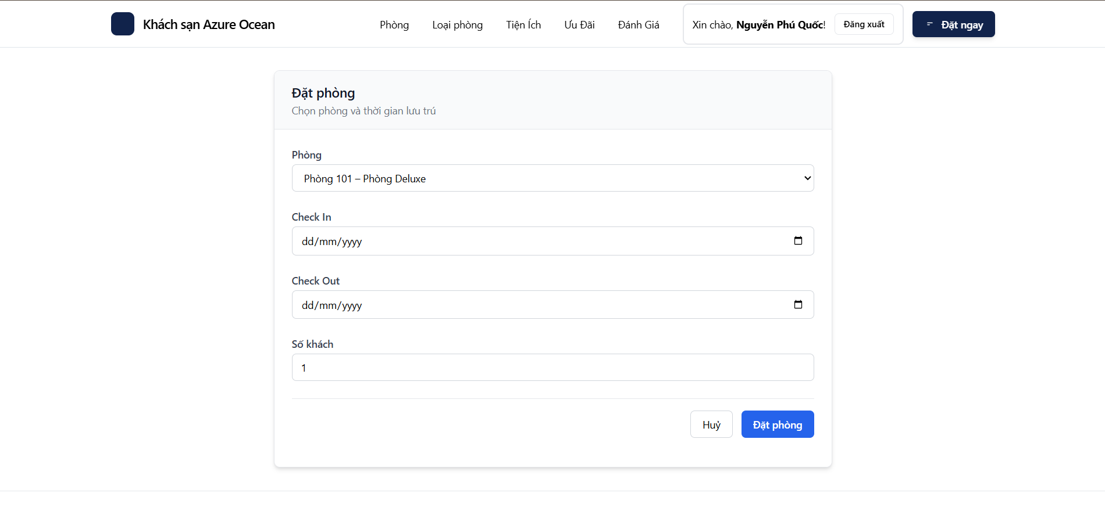
Hình 3.5.2: GIao diện đặt phòng

3.5.3. HIỆN THỰC XỬ LÝ NGHIỆP VỤ (BACKEND)
Quy trình xử lý nghiệp vụ đặt phòng được thiết kế chặt chẽ qua các bước kiểm tra và tính toán tự động:
Kiểm soát truy cập (Security Middleware):
  - Hệ thống sử dụng middleware useAuthenticated để kiểm tra quyền truy cập. Nếu người dùng chưa đăng nhập, hệ thống sẽ tự động điều hướng về trang /login trước khi cho phép tiếp tục quy trình đặt phòng.
Xử lý dữ liệu và tính toán giá tiền (Route POST /):
  - Xác thực phòng: Sử dụng findById kết hợp populate("roomType") để kiểm tra sự tồn tại của phòng và lấy thông tin đơn giá từ hạng phòng tương ứng.
  - Tính toán thời gian lưu trú: Hệ thống chuyển đổi dữ liệu ngày từ form thành đối tượng Date và tính toán số đêm lưu trú dựa trên chênh lệch thời gian (checkOut.getTime() - checkIn.getTime()).
  - Kiểm tra tính hợp lệ: Hệ thống thực hiện logic kiểm tra nếu số đêm lưu trú nhỏ hơn hoặc bằng 0, sẽ trả về thông báo yêu cầu ngày trả phòng phải lớn hơn ngày nhận phòng.
  - Tự động tính tổng tiền: Tổng giá trị đơn hàng được tính toán tự động dựa trên công thức: $nights \times pricePerNight$ (Số đêm x Đơn giá hạng phòng).
Lưu trữ đơn hàng và cập nhật trạng thái:
  - Khởi tạo Booking: Một bản ghi mới trong collection Booking được tạo ra với các thông tin chi tiết từ người dùng đăng nhập (req.user.name, req.user.phone) và thông tin phòng, với trạng thái mặc định là "pending".
  - Cập nhật trạng thái phòng: Ngay sau khi lưu đơn đặt phòng thành công, hệ thống sử dụng findByIdAndUpdate để chuyển đổi trạng thái phòng từ "Available" sang "Occupied" nhằm tránh việc đặt trùng lặp.

3.6. CHỨC NĂNG XEM LOẠI PHÒNG

3.6.1. MÔ TẢ CHỨC NĂNG
Chức năng xem loại phòng giúp khách hàng có cái nhìn tổng quan về các hạng phòng (như Standard, Deluxe, Suite) mà khách sạn cung cấp. Thay vì xem từng phòng đơn lẻ, người dùng có thể so sánh đặc điểm, đơn giá cơ bản và các tiện ích đặc trưng của từng phân khúc phòng để lựa chọn dịch vụ phù hợp nhất với nhu cầu và ngân sách.

3.6.2. GIAO DIỆN DANH SÁCH LOẠI PHÒNG
Giao diện hiển thị danh sách các hạng phòng dưới dạng các thẻ thông tin (Cards) hoặc danh sách trực quan, bao gồm:
- Tên loại phòng: Tên phân hạng cụ thể.
- Giá cơ bản (Base Price): Đơn giá áp dụng cho hạng phòng đó.
- Tiện ích đi kèm: Các trang thiết bị hoặc dịch vụ đặc trưng thuộc loại phòng này.
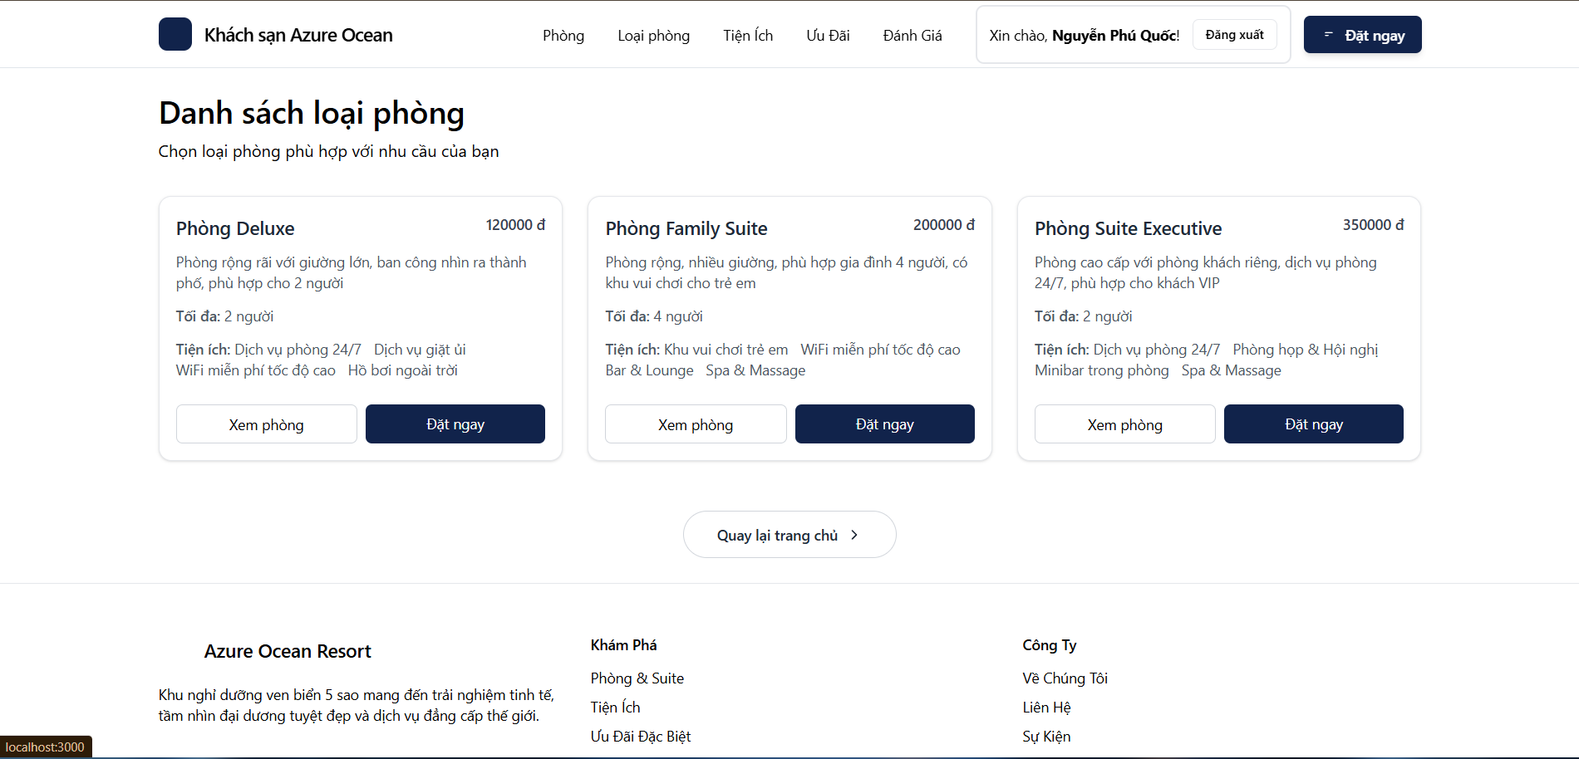
Hình 3.6.2: Giao diện danh sách loại phòng

3.6.3. HIỆN THỰC XỬ LÝ NGHIỆP VỤ (BACKEND)
Hệ thống sử dụng các truy vấn từ Mongoose để lấy thông tin phân loại từ cơ sở dữ liệu:
Bộ lọc dữ liệu (Filter logic):
- Hệ thống sử dụng phương thức RoomType.find({ status: true }) để chỉ truy vấn và hiển thị những loại phòng nào đang được kích hoạt hoạt động trong hệ thống quản trị.
Liên kết dữ liệu tiện ích (Population):
  - Do dữ liệu loại phòng và tiện ích được lưu trữ ở hai Collection khác nhau, phương thức .populate("amenities") được sử dụng để lấy thông tin chi tiết của các tiện ích thuộc về loại phòng đó thay vì chỉ hiển thị các ID tham chiếu.
Tối ưu hóa hiệu năng và kết xuất (Rendering):
  - Phương thức .lean() được áp dụng để chuyển đổi các Document của Mongoose thành các đối tượng JavaScript thuần túy, giúp giảm tải cho bộ nhớ và tăng tốc độ xử lý khi truyền dữ liệu sang View engine.
  - Sau khi lấy dữ liệu thành công, hệ thống sẽ thực hiện hàm res.render để hiển thị dữ liệu lên giao diện home/roomtype/roomtype-list cùng với tiêu đề tương ứng.

3.7. CHỨC NĂNG XEM TIỆN ÍCH

3.7.1. MÔ TẢ CHỨC NĂNG
Chức năng xem tiện ích cung cấp cho khách hàng cái nhìn nhanh về các dịch vụ và trang thiết bị hiện đại mà khách sạn sở hữu (như Hồ bơi, Spa, Gym, Wifi tốc độ cao...). Việc hiển thị các tiện ích ngay tại trang chủ giúp tăng tính thu hút và thuyết phục khách hàng lựa chọn dịch vụ của Azure Ocean.

3.7.2. GIAO DIỆN HIỂN THỊ
Các tiện ích được trình bày dưới dạng danh sách các biểu tượng (Icons) kèm tên gọi tương ứng, thường được đặt tại một phân đoạn riêng biệt trên trang chủ để người dùng dễ dàng quan sát ngay khi truy cập hệ thống.
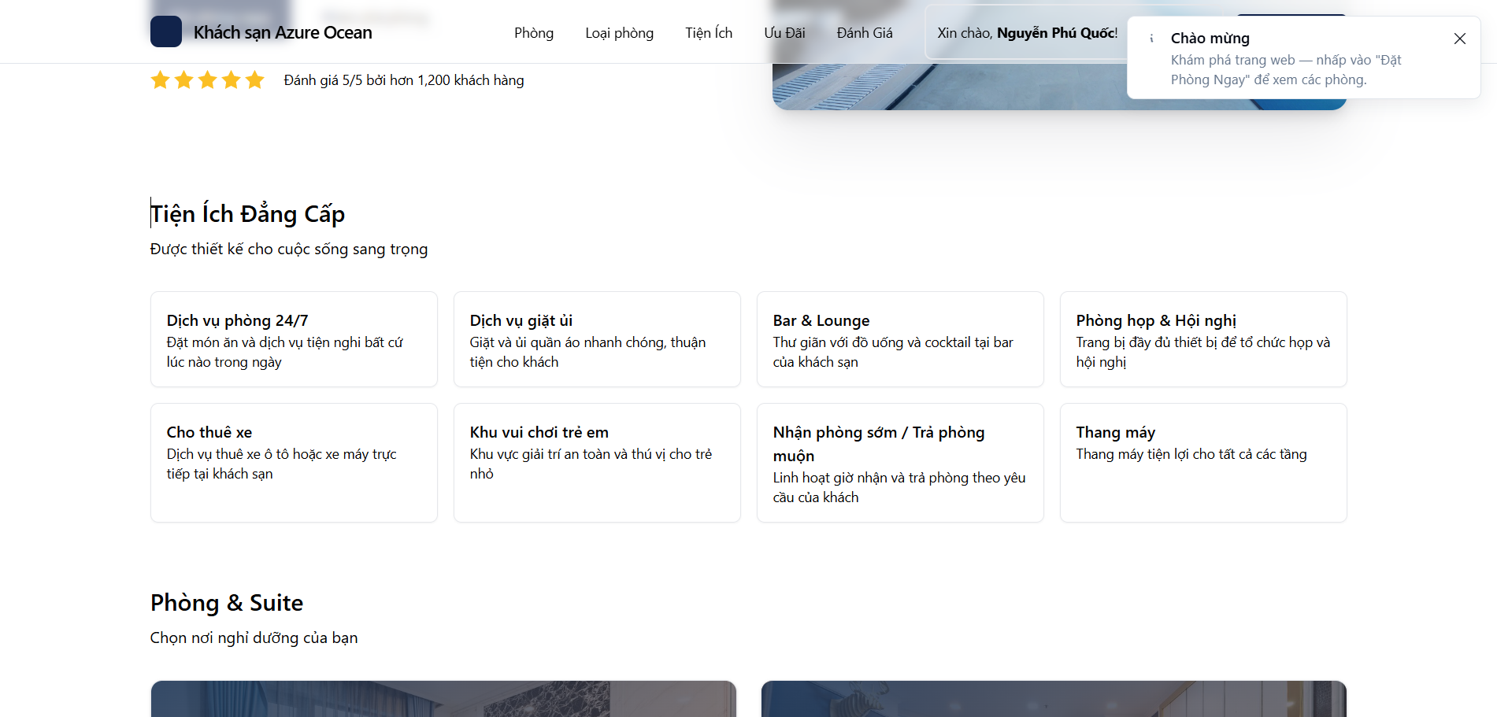
Hình 3.7.2: GIao diện tiện ích

3.7.3. HIỆN THỰC XỬ LÝ NGHIỆP VỤ (BACKEND)
Hệ thống thực hiện truy vấn dữ liệu từ cơ sở dữ liệu MongoDB để lấy ra danh sách các tiện ích tiêu biểu:
Truy vấn dữ liệu song song:
- Sử dụng phương thức Promise.all để thực hiện đồng thời việc lấy danh sách tiện ích từ collection Amenity và danh sách phòng mẫu từ collection Rooms.
- Việc truy vấn song song này giúp tối ưu hóa hiệu suất ứng dụng, giảm thời gian chờ (Latency) cho người dùng khi tải trang chủ.
Giới hạn dữ liệu hiển thị (Limit):
- Hệ thống sử dụng hàm .limit(8) đối với tiện ích để chỉ lấy ra 8 mục tiêu biểu nhất, tránh làm loãng giao diện và tập trung vào các dịch vụ cốt lõi.
- Tương tự, danh sách phòng mẫu cũng được giới hạn ở mức 4 phòng (.limit(4)) để giới thiệu sơ bộ về các lựa chọn lưu trú.
Liên kết và chuyển đổi dữ liệu:
- Thực hiện populate đa cấp để lấy đầy đủ thông tin về loại phòng và các tiện ích chi tiết gắn liền với từng phòng mẫu đó.
- Sử dụng phương thức .lean() để tối ưu hóa tốc độ xử lý bằng cách chuyển dữ liệu từ các Document phức tạp của Mongoose sang các đối tượng JavaScript đơn giản trước khi truyền vào View Engine home/index để hiển thị.

3.8 CHỨC NĂNG QUẢN LÝ PHÒNG(ADMIN)

3.8.1. MÔ TẢ CHỨC NĂNG
Đây là phân hệ dành riêng cho quản trị viên, cho phép thực hiện đầy đủ các thao tác nghiệp vụ CRUD (Create, Read, Update, Delete) đối với danh mục phòng của khách sạn. Chức năng này giúp Admin kiểm soát số lượng phòng, cập nhật trạng thái dọn dẹp hoặc sửa chữa và phân loại phòng vào các nhóm hạng phòng tương ứng.

3.8.2. GIAO DIỆN QUẢN TRỊ
- Trang danh sách phòng: Hiển thị dưới dạng bảng (Table) với các cột: STT, Số phòng, Loại phòng, Tầng và Trạng thái. Trạng thái được phân biệt rõ ràng (Sẵn sàng, Đang ở, Bảo trì) để Admin dễ dàng quan sát.
- Trang thêm/sửa phòng: Cung cấp biểu mẫu để nhập số phòng, chọn loại phòng từ danh sách có sẵn, tải lên hình ảnh và ghi chú bổ sung.
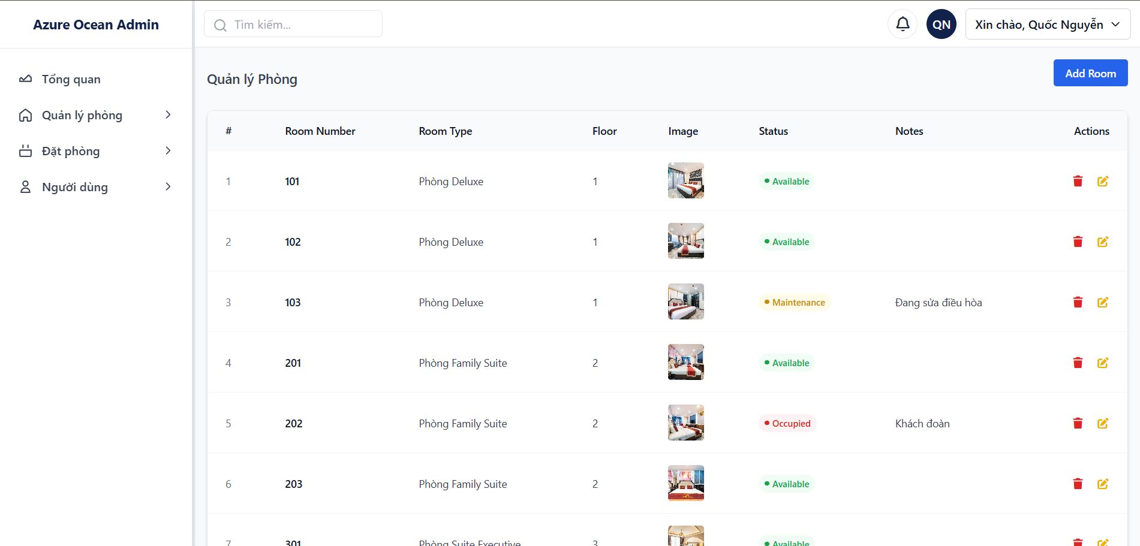
Hình 3.8.2: Giao diện quản lý phòng

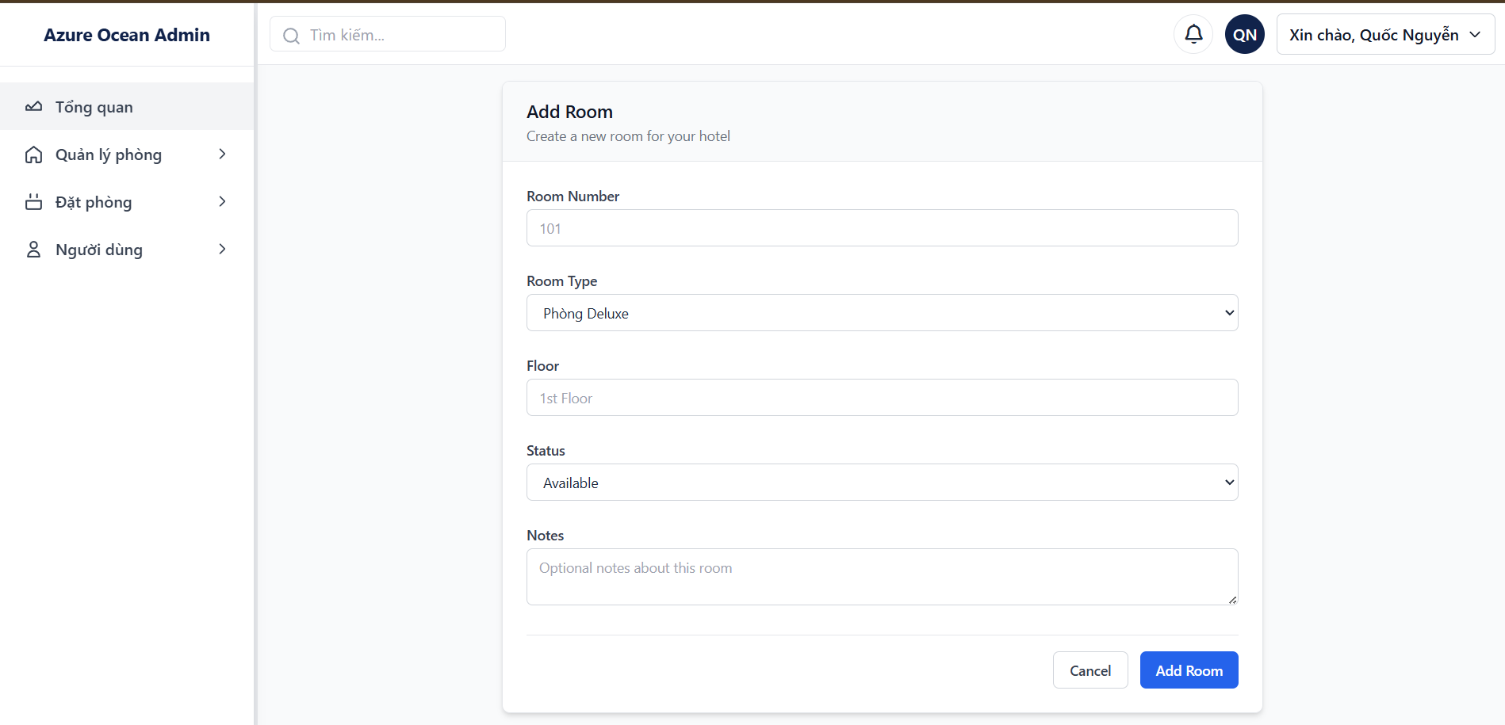
Hình 3.8.2: Giao diện thêm phòng
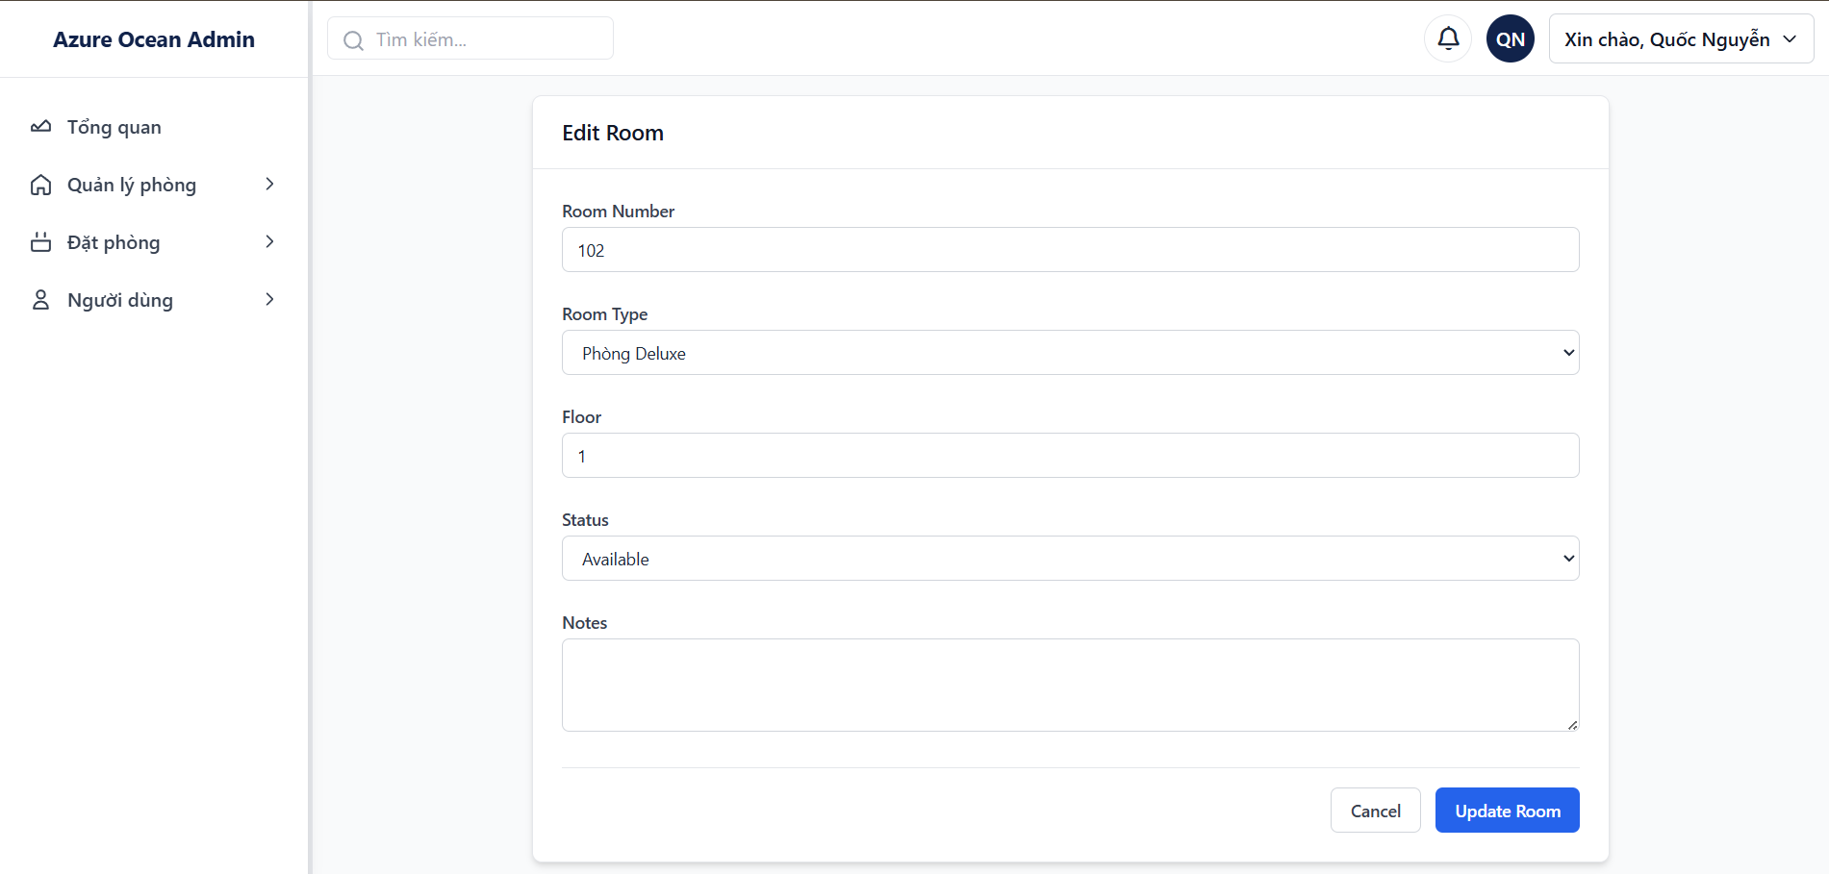
Hình 3.8.2: Giao diện chỉnh sửa Phòng

3.8.3. HIỆN THỰC XỬ LÝ NGHIỆP VỤ (BACKEND)
Hệ thống sử dụng Express Router kết hợp với Method-Override để xử lý các yêu cầu HTTP phức tạp:
Xử lý hiển thị danh sách (Route GET /):
  - Hệ thống sử dụng .populate("roomType") để lấy thông tin chi tiết của loại phòng thay vì chỉ hiển thị ID.
  - Sử dụng hàm .map() để chuẩn hóa dữ liệu trước khi gửi sang View: gắn thêm số thứ tự (stt) và chuyển đổi trạng thái (status) thành các biến Boolean (isAvailable, isOccupied, isMaintenance) giúp giao diện dễ dàng xử lý logic hiển thị màu sắc.
Chức năng thêm mới (Route GET & POST /create):
  - GET /create: Truy vấn toàn bộ RoomType đang hoạt động (status: true) để hiển thị vào thẻ <select> cho Admin lựa chọn.
  - POST /create: Tiếp nhận dữ liệu từ req.body, khởi tạo đối tượng Rooms mới và lưu vào MongoDB. Nếu không có trạng thái được chọn, hệ thống mặc định gán là "Available".
Chức năng cập nhật (Route GET & PUT /edit/:id):
  - Logic tiền xử lý: Khi tải trang sửa, hệ thống so sánh roomType của phòng hiện tại với danh sách tất cả các loại phòng để đánh dấu thuộc tính selected trong dropdown menu.
  - Cập nhật dữ liệu: Sử dụng phương thức PUT để cập nhật các thông tin thay đổi. Hệ thống tìm bản ghi theo ID, gán lại các giá trị mới và gọi hàm .save().
Chức năng xóa (Route DELETE /:id):
  - Hệ thống sử dụng phương thức findByIdAndDelete để loại bỏ hoàn toàn bản ghi phòng khỏi cơ sở dữ liệu. Toàn bộ quá trình được đặt trong khối try...catch để xử lý lỗi ngoại lệ, đảm bảo ứng dụng không bị dừng đột ngột nếu có lỗi xảy ra.
Phân quyền giao diện (Middleware):
  - Sử dụng một Middleware cục bộ để thiết lập res.locals.layout = "admin", đảm bảo tất cả các trang trong phân hệ này đều sử dụng giao diện quản trị riêng biệt so với trang của khách hàng.

3.9. CHỨC NĂNG QUẢN LÝ ĐƠN ĐẶT PHÒNG(ADMIN)

3.9.1. MÔ TẢ CHỨC NĂNG
Đây là chức năng quan trọng nhất trong phân hệ quản trị, cho phép Admin theo dõi và điều phối toàn bộ hoạt động lưu trú của khách sạn. Quản trị viên có thể kiểm tra danh sách đơn đặt phòng, xác nhận đơn, thay đổi thông tin lưu trú hoặc xử lý các yêu cầu hủy phòng từ khách hàng. Đặc biệt, hệ thống hỗ trợ Admin tạo đơn đặt trực tiếp cho khách vãng lai ngay tại quầy.

3.9.2. GIAO DIỆN QUẢN TRỊ ĐƠN ĐẶT PHÒNG
- Danh sách đơn hàng: Hiển thị chi tiết thông tin: Tên khách hàng, Số điện thoại, Số phòng, Ngày nhận/trả phòng, Tổng tiền và Trạng thái đơn hàng.
- Hệ thống trạng thái: Sử dụng các nhãn (Labels) để phân biệt trạng thái: Pending (Chờ xử lý), Confirmed (Đã xác nhận), Checked-in (Đã nhận phòng), Checked-out (Đã trả phòng) và Cancelled (Đã hủy).
- Biểu mẫu tạo/sửa: Thiết kế trực quan giúp Admin dễ dàng chọn phòng từ danh sách phòng trống và nhập thời gian lưu trú.
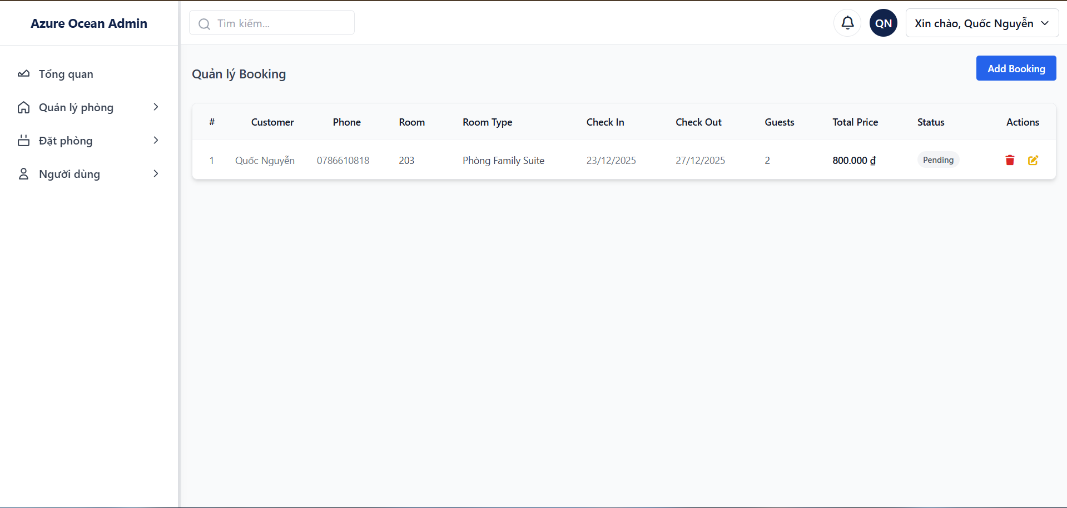
Hình 3.9.2: GIao diện quản lý đơn đặt phòng
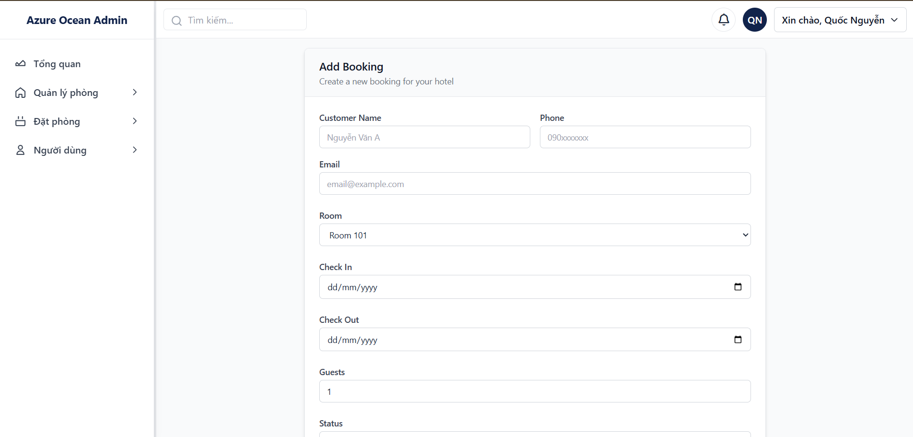
Hình 3.9.2: Giao diện thêm đơn đặt phòng
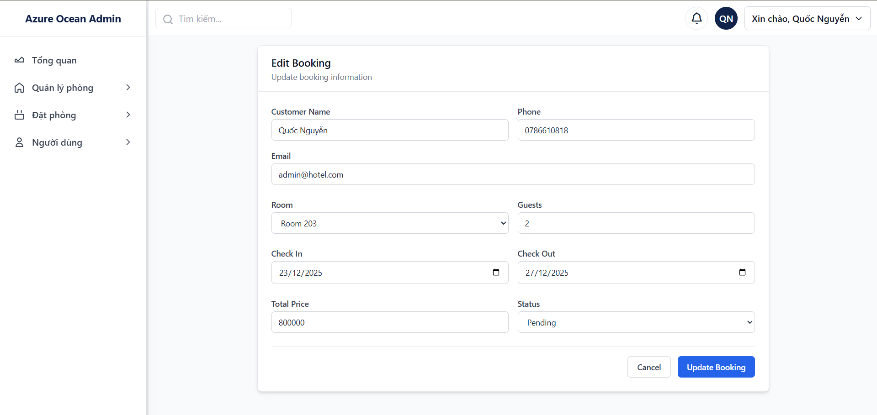
Hình 3.9.2: Giao diện chỉnh sửa đơn đặt phòng

3.9.3. HIỆN THỰC XỬ LÝ NGHIỆP VỤ (BACKEND)
Hệ thống sử dụng các kỹ thuật truy vấn và xử lý dữ liệu phức tạp để đảm bảo tính chính xác của hóa đơn:
Xác thực và Định dạng dữ liệu (Route GET /):
  - Sử dụng lồng ghép .populate() để lấy thông tin từ nhiều tầng dữ liệu: từ Booking lấy thông tin user, từ Booking lấy room, và từ room lấy tiếp tên loại phòng (roomType).
  - Dữ liệu được chuẩn hóa bằng hàm .toLocaleDateString("vi-VN") cho ngày tháng và .toLocaleString("vi-VN") cho đơn vị tiền tệ (VNĐ) trước khi hiển thị.
Logic tính toán tự động (Route POST & PUT):
  - Xử lý ngày tháng: Hệ thống tính toán số đêm lưu trú (nights) dựa trên hiệu số thời gian giữa ngày trả và ngày nhận. Nếu số đêm $\leq 0$, hệ thống sẽ ngăn chặn và yêu cầu nhập lại dữ liệu hợp lệ.
  - Tính tổng tiền: Giá tiền được tính tự động theo công thức: $Total = nights \times basePrice$. Điều này giúp Admin không cần tính tay, tránh sai sót trong quá trình báo giá cho khách.
Quản lý vòng đời đơn hàng (Status Lifecycle):
  - Khi tạo mới/Sửa: Sau khi lưu đơn đặt phòng, hệ thống tự động gọi hàm findByIdAndUpdate để cập nhật trạng thái phòng sang "Occupied" (Đã có khách), đảm bảo phòng đó không xuất hiện trong danh sách tìm kiếm của khách hàng khác.
  - Khi xóa đơn: Trước khi xóa bản ghi Booking, hệ thống thực hiện khôi phục trạng thái phòng về "Available" (Sẵn sàng) để phòng có thể tiếp tục được thuê.

3.10. CHỨC NĂNG QUẢN LÝ NGƯỜI DÙNG(ADMIN)

3.10.1. MÔ TẢ CHỨC NĂNG
Chức năng quản lý người dùng giúp quản trị viên kiểm soát toàn bộ danh sách tài khoản tham gia hệ thống. Admin có quyền xem thông tin, chỉnh sửa phân quyền (Role) giữa người dùng thông thường (user) và quản trị viên (admin), hoặc xóa các tài khoản vi phạm chính sách của khách sạn. Điều này đảm bảo tính bảo mật và khả năng quản lý nhân sự vận hành website hiệu quả.

3.10.2. GIAO DIỆN QUẢN TRỊ NGƯỜI DÙNG
- Trang danh sách: Hiển thị bảng tổng hợp gồm: STT, Họ tên, Email, Số điện thoại và Vai trò. Các vai trò được phân biệt bằng logic kiểm tra để hiển thị nhãn (label) tương ứng trên giao diện.
- Trang chỉnh sửa: Cho phép cập nhật thông tin cá nhân và đặc biệt là thay đổi quyền hạn của tài khoản thông qua các lựa chọn được đánh dấu sẵn (Checked) dựa trên dữ liệu hiện tại trong cơ sở dữ liệu.
- Trang thêm: Cho phéo thêm mới tài khoản bằng cách nhập thông tin cá nhân thông qua form thêm mới.
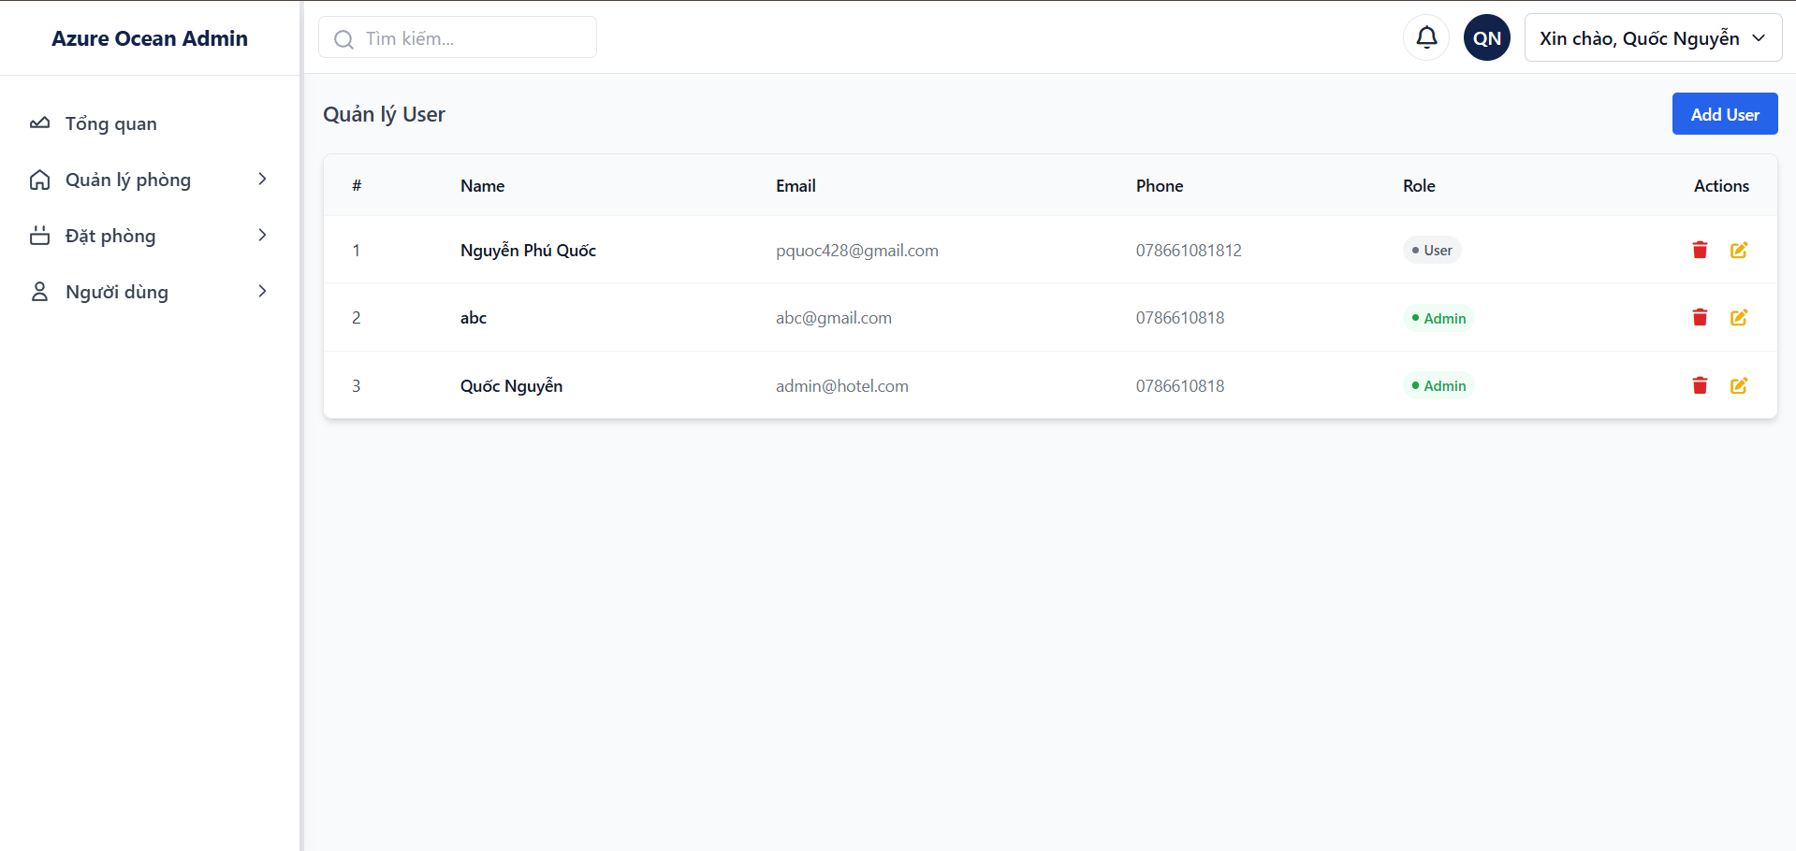
Hình 3.10.2: Giao diện quản lý người dùng

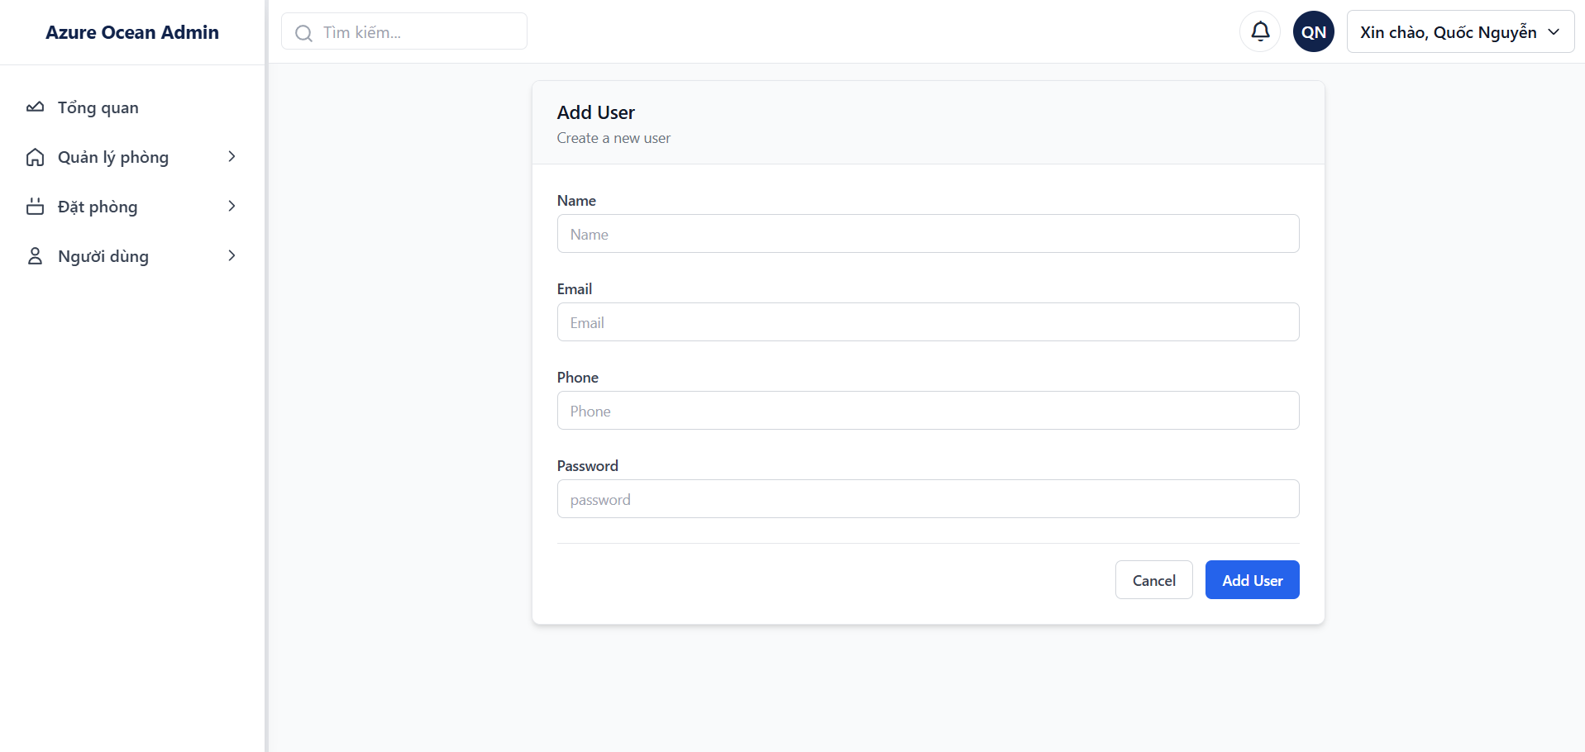
Hình 3.10.2: Giao diện thêm người dùng
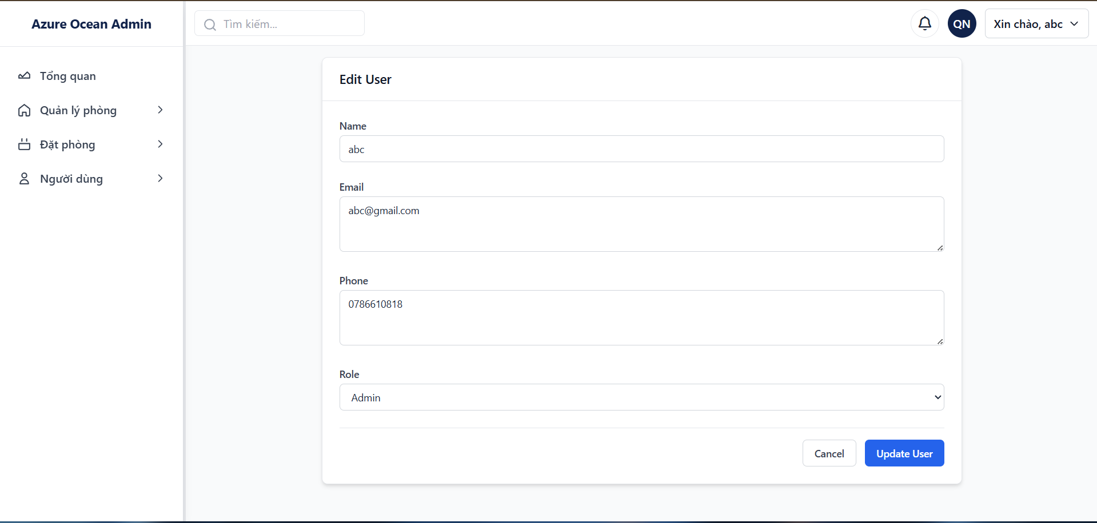
Hình 3.10.2: Giao diện chỉnh sửa người dùng

3.10.3. HIỆN THỰC XỬ LÝ NGHIỆP VỤ (BACKEND)
Phân hệ này được xây dựng dựa trên mô hình điều hướng của Express và tương tác với Collection User trong MongoDB:
Xử lý hiển thị và Phân loại (Route GET /):
  - Hệ thống sử dụng phương thức User.find({}) để truy xuất toàn bộ danh sách người dùng.
  - Dữ liệu sau khi lấy về được xử lý qua hàm .map() để bổ sung các thuộc tính logic như isAdmin và isUser. Việc tiền xử lý này giúp View engine (EJS/Handlebars) dễ dàng hiển thị đúng trạng thái của từng người dùng mà không cần tính toán lại ở tầng giao diện.
Chức năng Thêm mới và Lưu trữ (Route GET & POST /create):
  - Sử dụng phương thức POST để tiếp nhận dữ liệu từ form. Một đối tượng newUser được khởi tạo từ Model và lưu vào database. Quá trình này đảm bảo các thông tin định danh như Email và Số điện thoại được lưu trữ tập trung.
Cập nhật thông tin và Phân quyền (Route GET & PUT /edit/:id):
  - Truy vấn theo ID: Sử dụng User.findOne({ _id: req.params.id }) để lấy thông tin chi tiết của người dùng cần chỉnh sửa.
  - Cập nhật dữ liệu: Khi Admin gửi yêu cầu cập nhật, hệ thống gán lại các giá trị mới cho các trường name, email, phone và đặc biệt là role. Sau khi gọi hàm user.save(), thông tin mới sẽ có hiệu lực ngay lập tức, cho phép nâng cấp hoặc hạ cấp quyền hạn của tài khoản.
Xử lý Xóa tài khoản (Route DELETE /:id):
    - Sử dụng phương thức User.findByIdAndDelete(req.params.id) bên trong khối lệnh try...catch. Điều này giúp hệ thống xử lý các trường hợp xóa lỗi (ví dụ xóa tài khoản đang có ràng buộc dữ liệu) một cách êm ái, tránh gây sập ứng dụng và thông báo lỗi rõ ràng cho quản trị viên.

3.11. CHỨC NĂNG QUẢN LÝ TIỆN ÍCH(ADMIN)

3.11.1. MÔ TẢ CHỨC NĂNG
Chức năng quản lý tiện ích cho phép quản trị viên thiết lập và điều chỉnh danh sách các dịch vụ đi kèm của khách sạn (như Wifi, hồ bơi, điều hòa, ăn sáng...). Các tiện ích này sau đó sẽ được dùng để gán cho từng loại phòng, giúp khách hàng có cái nhìn chi tiết về dịch vụ tại Azure Ocean. Admin có thể linh hoạt bật/tắt trạng thái hoạt động của từng tiện ích tùy theo tình hình thực tế.

3.11.2. GIAO DIỆN QUẢN TRỊ TIỆN ÍCH
- Trang danh sách: Hiển thị bảng tổng hợp bao gồm: STT, Tên tiện ích, Mô tả ngắn gọn và Trạng thái hoạt động (Active/Inactive).
- Trang thêm/sửa: Cung cấp giao diện nhập liệu để tên tiện ích, mô tả và một bộ chọn (Radio button/Select) để thiết lập trạng thái.
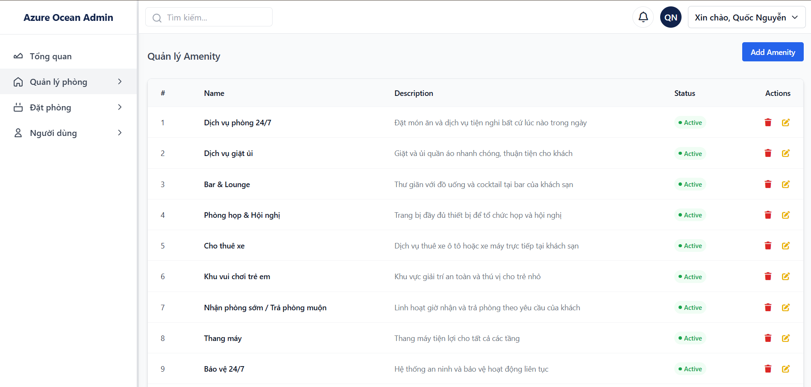
Hình 3.11.2: Giao diện quản lý tiện ích
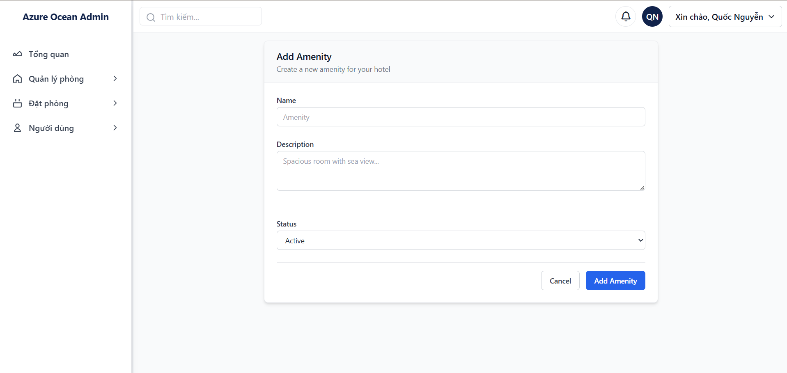
Hình 3.11.2:GIao diện thêm tiện ích
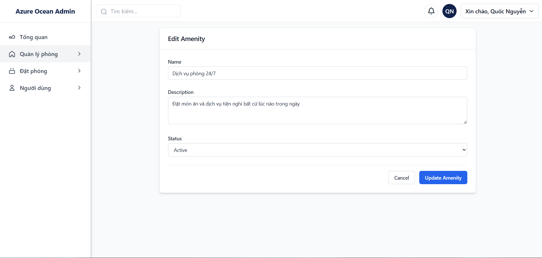
Hình 3.11.2: Giao diện chỉnh sửa tiện ích

3.11.3. HIỆN THỰC XỬ LÝ NGHIỆP VỤ (BACKEND)
Phân hệ này sử dụng các phương thức xử lý dữ liệu của Mongoose để quản lý collection Amenity:
Xử lý hiển thị danh sách (Route GET /):
  - Sử dụng phương thức Amenity.find({}) để lấy toàn bộ danh mục tiện ích.
  - Hệ thống thực hiện chuẩn hóa dữ liệu bằng hàm .map(), bổ sung thêm thuộc tính stt dựa trên chỉ số mảng để bảng hiển thị chuyên nghiệp hơn trên giao diện quản trị.
Chức năng thêm mới (Route POST /create):
  - Hệ thống tiếp nhận thông tin name và description từ req.body.
  - Xử lý logic Boolean: Trạng thái status được chuyển đổi từ dạng chuỗi sang kiểu dữ liệu Boolean thực tế (req.body.status === "true") trước khi lưu vào cơ sở dữ liệu, đảm bảo tính nhất quán cho dữ liệu logic của hệ thống.
Chức năng cập nhật (Route GET & PUT /edit/:id):
  - Sử dụng findOne để truy xuất thông tin tiện ích cũ dựa trên mã định danh ID.
  - Khi Admin thay đổi thông tin, phương thức PUT sẽ cập nhật lại các trường dữ liệu và gọi hàm .save(). Việc cập nhật này sẽ ngay lập tức thay đổi thông tin hiển thị tại tất cả các loại phòng có liên kết với tiện ích này.
Chức năng xóa (Route DELETE /:id):
    - Sử dụng phương thức findByIdAndDelete để loại bỏ tiện ích khỏi hệ thống. Thao tác xóa được thực hiện bất đồng bộ (async/await) để đảm bảo hiệu năng và xử lý lỗi kịp thời nếu tiện ích đang có ràng buộc dữ liệu phức tạp.

3.12. CHỨC NĂNG QUẢN LÝ LOẠI PHÒNG(admin)

3.12.1. MÔ TẢ CHỨC NĂNG
Chức năng quản lý loại phòng là nơi quản trị viên thiết lập các phân khúc dịch vụ cho khách sạn (như phòng Single, Double, VIP...). Tại đây, Admin định nghĩa các thông số chung cho tất cả các phòng cùng loại bao gồm: tên hạng phòng, đơn giá cơ bản và danh sách các tiện ích đi kèm. Việc quản lý tập trung theo loại giúp hệ thống đồng nhất về giá cả và mô tả dịch vụ trên toàn website.

3.12.2. GIAO DIỆN QUẢN TRỊ LOẠI PHÒNG
- Trang danh sách: Hiển thị bảng tổng hợp các hạng phòng hiện có, đơn giá tương ứng và trạng thái hiển thị (Đang kinh doanh hoặc Ngừng kinh doanh).
- Trang thêm/sửa: Bao gồm form nhập liệu tên loại phòng, giá tiền và đặc biệt là một danh sách các Tiện ích (Amenities) dưới dạng checkbox để Admin có thể lựa chọn nhiều tiện ích cùng lúc cho một loại phòng.
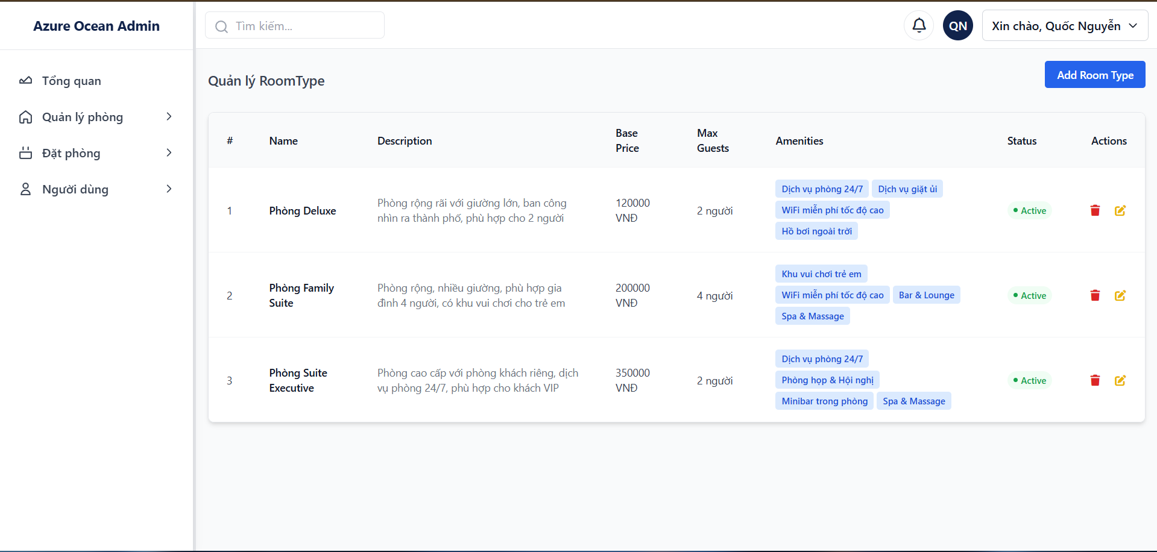
Hình 3.12.2: Giao diện quản lý loại phòng
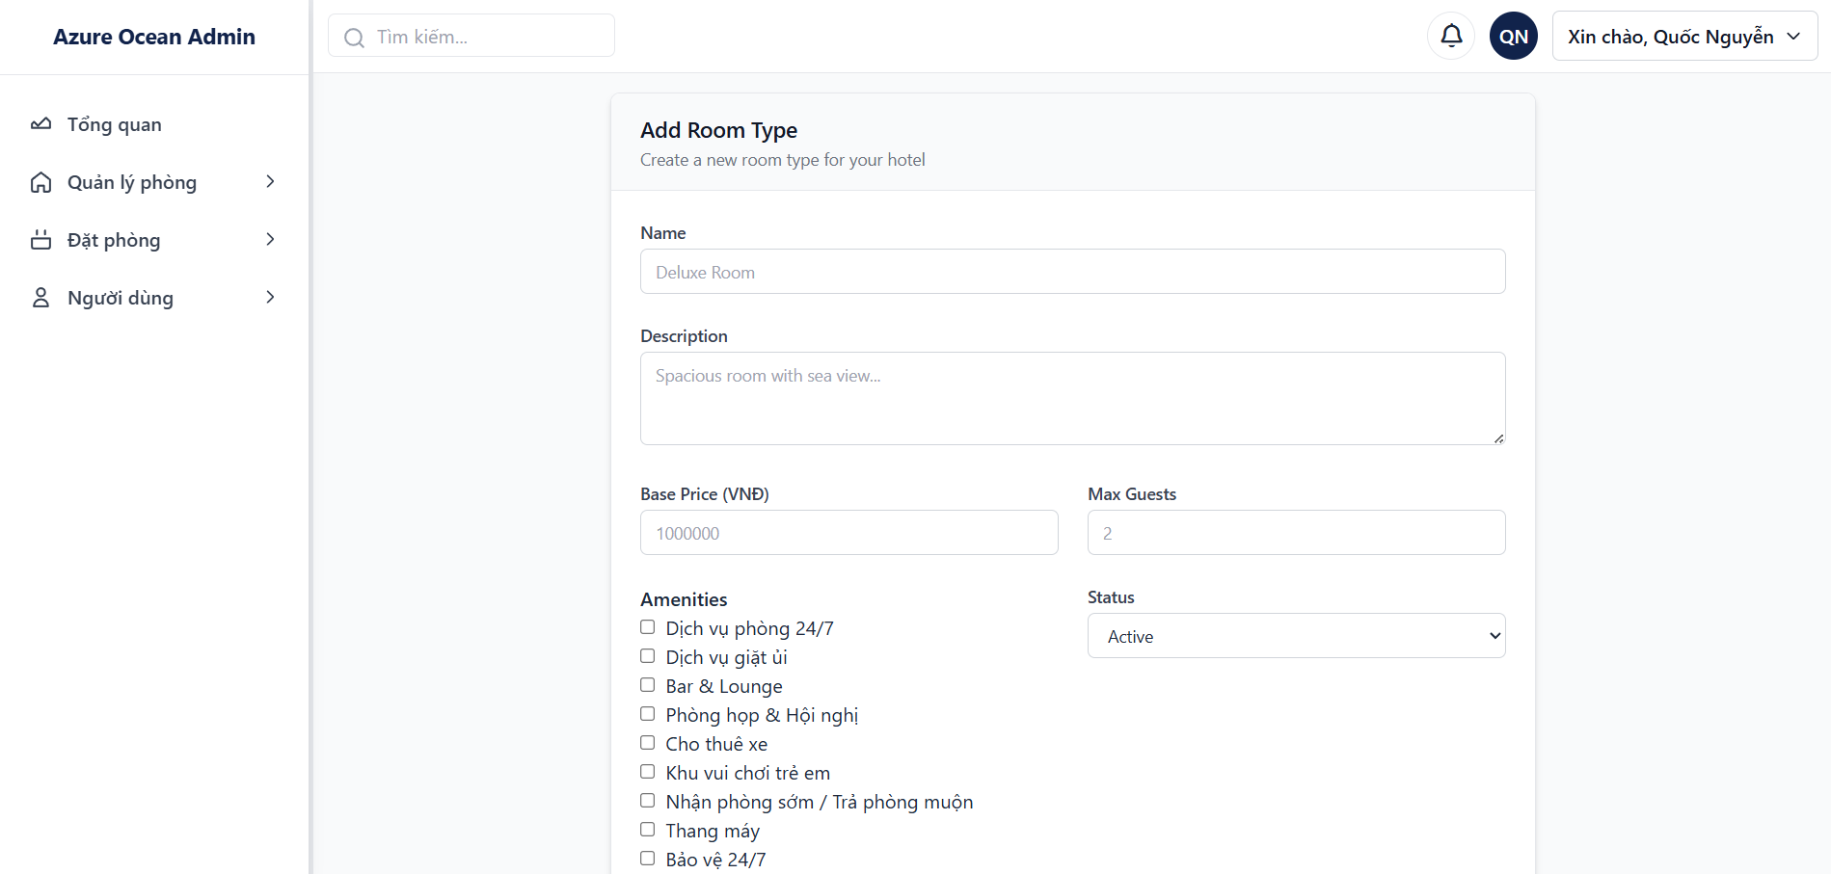
Hình 3.12.2: Giao diện thêm loại phòng
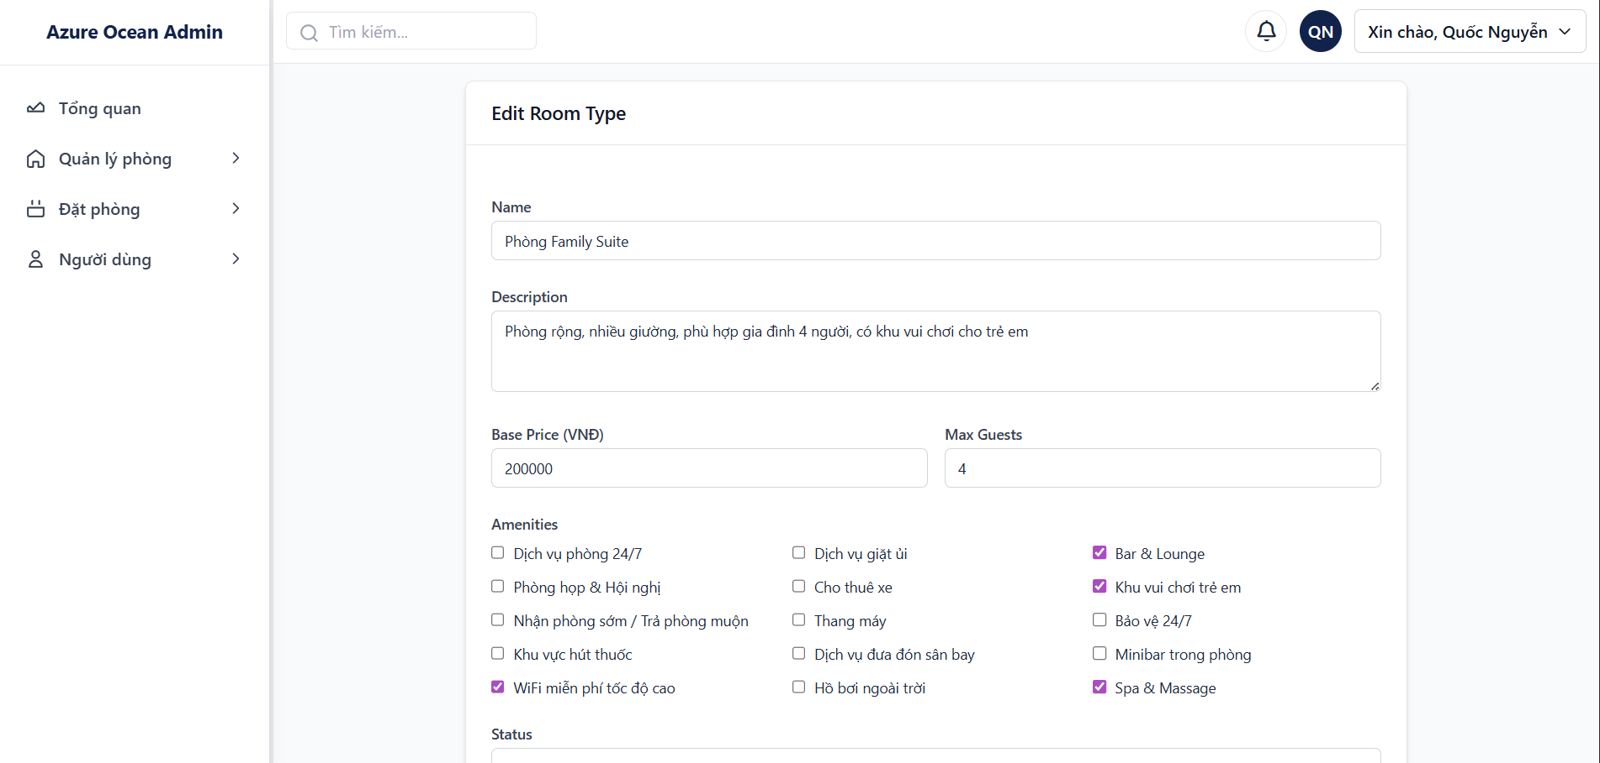
Hình 3.12.2: Giao diện chỉnh sửa loại phòng

3.12.3. HIỆN THỰC XỬ LÝ NGHIỆP VỤ (BACKEND)
Phân hệ này đóng vai trò cầu nối giữa dữ liệu Phòng và dữ liệu Tiện ích, sử dụng các truy vấn Mongoose để xử lý:
Xử lý hiển thị danh sách (Route GET /):
  - Hệ thống sử dụng .find({}) kết hợp .populate("amenities") để lấy danh sách các tên tiện ích thuộc về loại phòng đó.
  - Dữ liệu được chuẩn hóa số thứ tự (stt) và định dạng lại giá tiền theo chuẩn Việt Nam trước khi đưa ra giao diện quản trị.
Chức năng thêm mới (Route GET & POST /create):
  - GET /create: Trước khi hiển thị form, hệ thống cần truy vấn tất cả các bản ghi từ collection Amenity để Admin có danh sách các tiện ích để tick chọn.
  - POST /create: Dữ liệu nhận về từ req.body.amenities (thường là một mảng các ID) sẽ được lưu trực tiếp vào trường tham chiếu của RoomType.
Chức năng cập nhật (Route GET & PUT /edit/:id):
  - Logic xử lý Checkbox: Khi mở trang chỉnh sửa, hệ thống thực hiện so sánh mảng ID tiện ích hiện tại của loại phòng với mảng tất cả các tiện ích trong hệ thống. Nếu trùng khớp, thuộc tính checked sẽ được gán bằng true để hiển thị trên giao diện.
  - Đồng bộ dữ liệu: Khi giá phòng tại RoomType thay đổi, các chức năng tính toán tổng tiền tại mục 3.5 (Đặt phòng) và 3.9 (Quản lý đơn hàng) sẽ tự động cập nhật theo đơn giá mới nhất này.
Chức năng xóa (Route DELETE /:id):
  - Sử dụng findByIdAndDelete. Tuy nhiên, hệ thống thường tích hợp thêm logic kiểm tra: nếu đang có phòng (Rooms) thuộc loại này thì sẽ cảnh báo không cho xóa để đảm bảo toàn vẹn dữ liệu.

CHƯƠNG 4: KẾT LUẬN

Sau quá trình nghiên cứu, tìm hiểu công nghệ và triển khai thực hiện đề tài " Xây dựng Website Quản lý Khách sạn và Đặt phòng trực tuyến ", em đã hoàn thành các mục tiêu đề ra ban đầu và đạt được những kết quả cụ thể như sau:

4.1. KẾT QUẢ ĐẠT ĐƯỢC
Về mặt kỹ thuật:
Kiến trúc hệ thống: Xây dựng thành công ứng dụng web dựa trên môi trường Node.js và framework Express, áp dụng kiến trúc MVC (Model-View-Controller) giúp tách biệt rõ ràng giữa các tệp định nghĩa dữ liệu (Models), logic xử lý (Routes/Controllers) và giao diện hiển thị (Views).
Cơ sở dữ liệu: Thiết kế và kết nối thành công với cơ sở dữ liệu MongoDB thông qua thư viện Mongoose, đảm bảo lưu trữ linh hoạt thông tin phòng, tiện ích và người dùng, đồng thời tối ưu hóa khả năng truy xuất dữ liệu thông qua các phương thức find(), save() và findById().
Bảo mật: Tích hợp thành công Passport.js với chiến lược xác thực cục bộ (Local Strategy), đảm bảo mật khẩu người dùng được mã hóa an toàn bằng thư viện bcryptjs (với salt rounds là 10) và triển khai phân quyền truy cập (Role-based access control) để ngăn chặn người dùng thường vào trang quản trị.
Giao diện: Sử dụng công cụ mẫu Handlebars/EJS kết hợp với TailwindCSS và CSS tùy chỉnh để tạo ra giao diện khách sạn sang trọng, nhất quán qua cơ chế Layout chung cho toàn bộ website và đảm bảo tính tương thích (Responsive) trên các thiết bị máy tính.
Về mặt chức năng:
Phân quyền hệ thống: Hoàn thiện luồng quy trình từ tìm hiểu thông tin khách sạn, xem chi tiết phòng đến đăng ký/đăng nhập và thực hiện đặt phòng trực tuyến dựa trên thông tin phiên làm việc (session) của người dùng.
Quản lý Sách và Thể loại: Triển khai thành công bảng điều khiển thống kê trực quan và các chức năng quản lý cốt lõi (CRUD) cho Phòng, Loại phòng, Tiện ích và Đơn đặt phòng, cho phép vận hành hệ thống một cách hiệu quả.
Trải nghiệm người dùng:
Trang chủ: Hiển thị ấn tượng với khu vực Banner (Hero Section) sang trọng, cung cấp thông điệp chào mừng và hệ thống đánh giá uy tín (5/5 sao) giúp tạo dựng niềm tin ngay từ khi truy cập.
Trang danh sách phòng: Cho phép người dùng duyệt qua toàn bộ hệ thống phòng và hạng phòng theo dạng lưới (Grid Layout) đẹp mắt, đi kèm thông tin giá tiền được định dạng chuẩn và các nút chức năng trực quan.
Trang chi tiết phòng: Cung cấp đầy đủ các thông số kỹ thuật, hình ảnh thực tế, mô tả đặc điểm không gian và danh sách các tiện ích đi kèm (như WiFi, hồ bơi, dịch vụ phòng) giúp khách hàng dễ dàng đưa ra quyết định.
Quy trình đặt phòng: Tích hợp biểu mẫu đặt phòng thông minh, tự động nhận diện thông tin người dùng đang đăng nhập và hỗ trợ chọn thời gian lưu trú (Check-in/Check-out) một cách thuận tiện.
Hệ thống điều hướng: Thanh Menu tự động thay đổi trạng thái hiển thị (Đăng nhập/Đăng ký sang Xin chào [Tên người dùng]/Đăng xuất) dựa trên phiên làm việc (session) thực tế, tối ưu hóa tính cá nhân hóa cho trải nghiệm khách hàng.
Về mặt ứng dụng thực tiễn:
Số hóa quy trình quản lý: Tạo ra một nền tảng số hóa hiện đại giúp thay thế phương pháp quản lý thông tin phòng và danh sách đặt chỗ thủ công bằng sổ sách truyền thống. Hệ thống cung cấp công cụ cho phép quản trị viên cập nhật trạng thái phòng (Trống, Đang ở, Bảo trì) và quản lý đơn đặt hàng một cách chính xác, nhanh chóng trên giao diện Web.
Tiếp cận dịch vụ linh hoạt: Giúp khách hàng dễ dàng tiếp cận và tìm hiểu toàn bộ hệ thống phòng nghỉ cũng như các tiện ích cao cấp của khách sạn (như Spa, hồ bơi, bar) mọi lúc mọi nơi thông qua thiết bị di động hoặc máy tính mà không cần phải gọi điện hay đến trực tiếp để kiểm tra tình trạng phòng.
Tối ưu hóa quy trình giao dịch: Hệ thống hỗ trợ người dùng chủ động kiểm tra giá cả, số lượng khách tối đa và các dịch vụ đi kèm theo từng hạng phòng, từ đó thực hiện quy trình đặt phòng trực tuyến chỉ với vài thao tác đơn giản, giúp tiết kiệm thời gian cho cả khách hàng và nhân viên khách sạn.

4.2. HẠN CHẾ CỦA ĐỀ TÀI
Mặc dù đã hoàn thiện các chức năng cốt lõi cho việc vận hành một website khách sạn, nhưng do giới hạn về thời gian và kiến thức, đề tài vẫn còn tồn tại một số hạn chế:
Quy trình thanh toán: Hiện tại hệ thống mới chỉ dừng lại ở việc tạo đơn đặt phòng trực tuyến. Chức năng tích hợp cổng thanh toán trực tuyến (như VNPay, Momo) hoặc quy trình tự động tính toán hóa đơn khi khách trả phòng (Check-out) chưa được hiện thực hóa hoàn chỉnh.
Tương tác thời gian thực: Website chưa có tính năng thông báo thời gian thực (Real-time notification) gửi đến quản trị viên khi có khách hàng vừa đặt phòng mới hoặc gửi thông báo nhắc lịch nhận phòng cho khách hàng qua Email/SMS.
Quản lý phòng trống theo thời gian thực: Hệ thống hiện tại đang quản lý trạng thái phòng theo dạng tĩnh (Available/Occupied/Maintenance) mà chưa tự động cập nhật sự sẵn có dựa trên lịch trình Check-in và Check-out cụ thể của khách hàng. Điều này dẫn đến khó khăn trong việc tìm kiếm phòng trống theo ngày và dễ xảy ra tình trạng đặt trùng phòng (Overbooking).
Thống kê báo cáo chuyên sâu: Mặc dù giao diện trang Dashboard quản trị đã có các thành phần hiển thị dữ liệu mẫu, nhưng hệ thống vẫn chưa có các báo cáo phân tích sâu dựa trên dữ liệu thực tế về doanh thu thực nhận, công suất sử dụng phòng theo mùa hay xu hướng lựa chọn loại phòng của khách hàng.
Tối ưu hóa nền tảng di động: Website hiển thị tốt trên trình duyệt máy tính nhưng chưa được tối ưu hóa giao diện hoàn chỉnh cho các thiết bị di động nhỏ (Mobile Responsive) hoặc xây dựng ứng dụng di động (Mobile App) riêng biệt để tăng tính tiện dụng cho khách du lịch.
Hệ thống đánh giá và phản hồi: Dù giao diện trang chủ có mục hiển thị đánh giá tổng quát, nhưng hệ thống chưa thực sự tích hợp chức năng cho phép khách hàng viết bình luận, đánh giá (Review) chi tiết sau khi trải nghiệm dịch vụ hoặc gửi phản hồi khiếu nại trực tiếp cho ban quản lý thông qua tài khoản cá nhân.

CHƯƠNG 5: HƯỚNG PHÁT TRIỂN CỦA ĐỀ TÀI

5.1. NÂNG CẤP TÍNH NĂNG QUẢN TRỊ
Hệ thống báo cáo thông minh: Tích hợp các thư viện biểu đồ chuyên sâu như Chart.js hoặc Highcharts vào trang Dashboard thay thế cho dữ liệu mẫu hiện tại để trực quan hóa dữ liệu thực tế từ Database.
Quản lý vận hành và số hóa quy trình:
- Quản lý phòng trống theo thời gian thực: Nâng cấp thuật toán kiểm tra tính khả dụng của phòng dựa trên lịch trình Check-in/Check-out, cho phép Admin theo dõi sơ đồ phòng trống theo ngày một cách chính xác, tránh tình trạng trùng lịch.
Tích hợp QR Code: Triển khai mã QR riêng biệt cho từng phòng; nhân viên buồng phòng có thể quét mã để cập nhật trạng thái dọn dẹp (Maintenance/Available) và khách hàng có thể quét để xem menu dịch vụ tại phòng.
Quản lý dữ liệu tập trung: Thêm chức năng xuất báo cáo (Export) đơn đặt phòng và danh sách khách hàng ra file Excel/PDF để phục vụ công tác lưu trữ và báo cáo thuế.
Tự động hóa tương tác và chăm sóc khách hàng:
- Hệ thống thông báo tự động: Sử dụng thư viện Nodemailer trong Node.js để tự động gửi Email xác nhận ngay khi khách đặt phòng thành công và gửi Email cảm ơn kèm yêu cầu đánh giá sau khi khách Check-out.
Tích hợp thông báo thời gian thực: Sử dụng Socket.io để đẩy thông báo tức thời (Real-time notification) đến màn hình quản trị viên ngay khi có yêu cầu đặt phòng mới hoặc yêu cầu dịch vụ bổ sung từ khách hàng.

5.2. MỞ RỘNG TRẢI NGHIỆM NGƯỜI DÙNG
Hệ thống Tìm kiếm và Lọc phòng thông minh (Smart Search & Filter): Cải tiến thanh tìm kiếm sử dụng công nghệ AJAX để gợi ý kết quả hạng phòng ngay khi người dùng gõ từ khóa, hỗ trợ tìm nhanh theo tên loại phòng hoặc các tiện ích đi kèm. Tích hợp bộ lọc nâng cao cho phép khách hàng tìm kiếm phòng trống theo khoảng ngày cụ thể (Check-in/Check-out), khoảng giá tiền, và số lượng khách lưu trú tối đa.
Cá nhân hóa trải nghiệm khách hàng: Xây dựng hệ thống gợi ý phòng (Recommendation System) dựa trên lịch sử xem hoặc các đơn đặt phòng trước đó của người dùng (Ví dụ: "Hạng phòng tương tự bạn đã xem..."). Phát triển tính năng "Phòng yêu thích" (Wishlist) để khách hàng lưu lại những hạng phòng ưng ý cho các chuyến đi trong tương lai. Tự động điền thông tin cá nhân từ hồ sơ người dùng vào biểu mẫu đặt phòng để tối ưu hóa thời gian thao tác.
Tương tác cộng đồng: Hoàn thiện tính năng Bình luận và Đánh giá sao (Rating) cho từng loại phòng, cho phép khách hàng đã từng lưu trú chia sẻ hình ảnh thực tế và cảm nhận về dịch vụ. Tích hợp hệ thống phản hồi trực tuyến (Live Chat) hoặc Chatbot hỗ trợ 24/7 để giải đáp tức thì các thắc mắc của khách hàng về chính sách đặt phòng và ưu đãi.

5.3. TỐI ƯU HÓA VẬN HÀNH VÀ TRIỂN KHAI
Thanh toán Online:
Tích hợp cổng thanh toán trực tuyến (VNPAY, MoMo) để xử lý các khoản phí đăng ký thành viên hoặc phí phạt khi trả sách quá hạn.
Phát triển Mobile App:
Xây dựng ứng dụng trên nền tảng Android/iOS sử dụng chung API với Website, giúp độc giả có thể quét mã QR để mượn sách ngay tại thư viện.
Triển khai trên Cloud:
Đưa hệ thống lên các nền tảng điện toán đám mây (AWS, Heroku hoặc Docker) để đảm bảo hệ thống hoạt động ổn định 24/7 và dễ dàng mở rộng khi số lượng người dùng tăng cao.

